­­SISTEM INFORMASI GEOGRAFIS ZONASI SEKOLAH MENGGUNAKAN METODE CLUSTERING UNTUK PENERIMAAN PESERTA DIDIK BARU



SKRIPSI

Diajukan sebagai salah satu syarat untuk menyelesaikan

Pendidikan Diploma Empat (D-4) Program Studi Teknik Komputer dan Jaringan

Jurusan Teknik Elektro

Politeknik Negeri Ujung Pandang

MULADI WAHYUDIN

425 15 013

PROGRAM STUDI D-4 TEKNIK KOMPUTER DAN JARINGAN

JURUSAN TEKNIK ELEKTRO

POLITEKNIK NEGERI UJUNG PANDANG

MAKASSAR

2019

# HALAMAN PENGESAHAN

Skripsi dengan judul **“****Sistem Informasi Geografis Zonasi Sekolah Menggunakan Metode Clustering Untuk Penerimaan Peserta Didik Baru”** Oleh **Muladi Wahyudin** Nomor Induk Mahasiswa **425 15 013** telah diterima dan disahkan sebagai salah satu syarat untuk memperoleh gelar Diploma IV (D-4/S1 Terapan) pada Program StudiTeknik Komputer dan Jaringan Jurusan Teknik Elektro Politeknik Negeri Ujung Pandang.

Makassar, 2019

**Menyetujui,**

**Pembimbing II**

**Irmawati, S.T., M.T.**

**NIP.** **19781124 201212 2 002**

**Pembimbing I**

**Meylanie Olivya, S.T., M.T.**

**NIP.** **19820503 201404 2 002**

**Mengetahui,**

Ketua Program Studi

Teknik Komputer dan Jaringan

Politeknik Negeri Ujung Pandang

**Rini Nur, S.T., M.T.**

**NIP.19730713 200912 2 001**

# HALAMAN PENERIMAAN

Pada hari ini Jum’at tanggal 02 Agustus 2019, Tim Penguji Sidang Tugas Akhir, telah menerima dengan baik hasil skripsi oleh mahasiswa: **Muladi Wahyudin (425 15 013)** dengan judul **“Sistem Informasi Geografis Zonasi Sekolah Menggunakan Metode Clustering Untuk Penerimaan Peserta Didik Baru”**

Makassar, 02 Agustus 2019

Tim Penguji Ujian Skripsi:

|  |  |  |  |
| --- | --- | --- | --- |
| 1 | Muh. Fajri Raharjo, ST., MT. | Ketua | (………………) |
| 2 | Rini Nur, ST., MT. | Sekretaris | (………………) |
| 3 | Zawiyah Saharuna, ST., M.Eng. | Anggota | (………………) |
| 4 | Irawan S.ST., MT. | Anggota | (………………) |
| 5 | Meylanie Olivya, S.T., M.T. | Pembimbing I | (………………) |
| 6 | Irmawati, S.T., M.T. | Pembimbing II | (………………) |

# KATA PENGANTAR

Puji syukur senantiasa penulis panjatkan kehadirat Allah SWT atas Berkat dan Rahmat-Nya yang telah memberikan kesehatan dan keselamatan kepada penulis sehingga penulis dapat menyelesaikan skripsi ini dengan baik. Shalawat dan salam kepada baginda Rasul Muhammad SAW sebagai sebaik-baik panutan bagi seluruh manusia.

Skripsi ini disusun guna memenuhi salah satu syarat untuk menyelesaikan studi serta dalam rangka memperoleh gelar Diploma IV (D-4/S1 Terapan) pada Program Studi Teknik Komputer dan Jaringan Jurusan Teknik Elektro Politeknik Negeri Ujung Pandang.

Penulis menyadari bahwa keberhasilan penyusunan skripsi ini tidak lepas dari bantuan berbagai pihak baik secara langsung maupun tidak langsung. Oleh karena itu, dengan rendah hati penulis mengucapkan terima kasih kepada:

1. Orangtua penulis yakni Wahyudin dan Ibunda Astia serta Saudara-saudari Penulis dan kelurga besar yang sampai saat ini selalu memberikan semangat, motivasi, dukungan, bimbingan dan doa kepada penulis.
2. Bapak Prof. Ir. Muhammad Anshar, M. Si., P.h.D. selaku Direktur Politeknik Negeri Ujung Pandang.
3. Ibu Dr. Hafsah Nirwana, M.T. selaku Ketua Jurusan Teknik Elektro Politeknik Negeri Ujung Pandang.
4. Ibu Rini Nur, S.T., M.T. selaku Ketua Program Studi Teknik Komputer dan Jaringan.
5. Ibu Meylanie Olivya, S.T., M.T. selaku pembimbing I dan Ibu Irmawati, S.T., M.T. selaku pembimbing II atas segala ilmu, motivasi, nasehat, arahan, bantuan dan kesedian waktu dan kesabarannya dalam membimbing penulis hingga terselesaikannya penelitian ini.
6. Seluruh dosen dan Staf Jurusan Teknik Elektro, Khususnya Prodi Teknik Komputer dan Jaringan.
7. Teman-teman pengurus CNC 2018/2019 yang telah menyempatkan waktu dan tenaganya untuk berkontribusi bagi kampus dan bermanfaat bagi masyarakat dibidang pendidikan.
8. Teman-teman seperjuangan di Program Studi TKJ angkatan 2015 dan khususnya teman-teman TKJ A yang telah berjuang bersama selama 4 tahun dan banyak mengajarkan pembelajaran tentang kebersamaan dan kekompakan selama menyelesaikan studi di Politeknik Negeri Ujung Pandang.
9. Semua pihak yang telah memberikan bantuan moril maupun materil yang tidak dapat disebutkan satu per satu.

Penulis menyadari bahwa skripsi ini masih banyak kekurangan, sehingga penulis mengharapkan kritik dan saran yang sifatnya membangun untuk perbaikan di masa mendatang. Semoga tulisan ini bermanfaat.

Makassar, 02 Agustus 2019

Penulis

# DAFTAR ISI

HALAMAN SAMPUL i

HALAMAN PENGESAHAN ii

HALAMAN PENERIMAAN iii

KATA PENGANTAR iv

DAFTAR ISI vi

DAFTAR TABEL viii

DAFTAR GAMBAR ix

DAFTAR LAMPIRAN xi

SURAT PERNYATAAN xii

RINGKASAN xiii

BAB I PENDAHULUAN 1

1.1. Latar Belakang 1

1.2. Rumusan Masalah 3

1.3. Ruang Lingkup Penelitian 3

1.4. Tujuan Penelitian 3

1.5. Manfaat Penelitian 4

BAB II TINJAUAN PUSTAKA 5

2.1 Penerimaan Peserta Didik Baru 5

2.2 Zonasi sekolah 5

2.3 SIG (Sistem Informasi Geografis) 7

2.3.1 Sistem Komputer SIG 7

2.3.2 Sumber-sumber data geospatial 10

2.4 *Clustering* 10

2.4.1 Konsep Dasar *Clustering* 11

2.4.2. Metode *Clustering* 12

2.5 Mean Shift 14

2.6 Validitas *Clustering* 15

BAB III METODE PENELITIAN 19

3.1 Tempat dan Waktu Penelitian 19

3.2 Alat dan Bahan 19

3.3 Prosedur Penelitian 19

3.3.1. Identifikasi Masalah 20

3.3.2. Analisis Sistem 20

3.3.3. Perancangan 24

3.3.4. Pengodean 26

3.3.5. Implementasi dan Pengujian 27

BAB IV HASIL DAN PEMBAHASAN 30

4.1. Implementasi Sistem 30

4.1.1. Halaman Login 30

4.1.2. Halaman *Dashboard* 31

4.1.3. Halaman Zonasi 32

4.1.4. Halaman Sekolah SMA 32

4.1.5. Halaman Siswa SMA 33

4.2. Hasil *Clustering* 34

4.3. Pengujian 39

4.3.1. Pengujian Fungsionalitas 39

4.3.2. Pengujian Validitas *Clustering* 54

BAB V PENUTUP 56

5.1. Kesimpulan 56

5.2. Saran 56

DAFTAR PUSTAKA 57

LAMPIRAN 60

# DAFTAR TABEL

Tabel 3.1 Kebutuhan Perangkat Keras 19

Tabel 3.2 Kebutuhan Perangkat Lunak 19

Tabel 3.3 Contoh Data Calon Siswa 22

Tabel 3.4 Contoh Data Alamat Hasil Konversi 23

Tabel 4.1 Hasil *Clustering* 35

Tabel 4.2 Data *Centroid* Setiap *Cluster* 38

Tabel 4.3 Data Jarak Zona dan Jumlah Data Tiap *Cluster* 39

Tabel 4.4 Pengujian *Login* 40

Tabel 4.5 Pengujian Halaman Sekolah 44

Tabel 4.6 Pengujian Halaman Siswa 52

# DAFTAR GAMBAR

Gambar 2.1 Contoh Hierarchical *Clustering* 13

Gambar 2.2 Contoh Partitional *Clustering* 14

Gambar 3.1Diagram Alir Penelitian 20

Gambar 3.2 *Use Case* Sistem 21

Gambar 3.3 *Flowchart* Sistem Zonasi 24

Gambar 3.4 Arsitektur Sistem 25

Gambar 3.5 *Entity Relationship Diagram* (ERD) 26

Gambar 4.1 Halaman *Login* 31

Gambar 4.2 Halaman *Dashboard* 31

Gambar 4.3 Halaman Zonasi 32

Gambar 4.4 Halaman Sekolah SMA 33

Gambar 4.5 Halaman Siswa SMA 34

Gambar 4.6 Skema Mendapatkan Hasil *Clustering* 35

Gambar 4.7 Hasil *Cluster* 36

Gambar 4.8 Pembesaran Hasil *Cluster* 37

Gambar 4.9 Tampilan Tabel *User* 40

Gambar 4.10 Pesan Peringatan Pada *Form Login* 40

Gambar 4.11 Halaman Sekolah Bagian Baca Data 41

Gambar 4.12 Halaman Sekolah Bagian Tambah Data 41

Gambar 4.13 Halaman Sekolah Bagian Pesan Peringatan Tambah Data 42

Gambar 4.14 Halaman Sekolah Bagian Pesan Berhasil Tambah Data 42

Gambar 4.15 Halaman Sekolah Bagian Tampilan *Map* 43

Gambar 4.16 Halaman Sekolah Bagian UbahData 43

Gambar 4.17 Halaman Sekolah Bagian Hapus Data 44

Gambar 4.18 Halaman Sekolah Bagian Pesan Berhasil Hapus Data 44

Gambar 4.19 Halaman Siswa Bagian Filter dan Baca Data 46

Gambar 4.20 Halaman Siswa Bagian Tambah Data 47

Gambar 4.21 Halaman Siswa Bagian Pesan Peringatan Tambah Data 48

Gambar 4.22 Halaman Siswa Bagian Pesan Berhasil Tambah Data 48

Gambar 4.23 Halaman Siswa Bagian Impor Data 49

Gambar 4.24 Halaman Siswa Bagian Pesan Peringatan Impor Data 49

Gambar 4.25 Halaman Siswa Bagian Tampilan Data Impor 50

Gambar 4.26 Halaman Siswa Bagian Tampilan *Map* 50

Gambar 4.27 Halaman Siswa Bagian Ubah Data 51

Gambar 4.28 Halaman Siswa Bagian Hapus Data 52

Gambar 4.29 Halaman Siswa Bagian Pesan Hapus Data 52

Gambar 4.30 Hasil Perhitungan *Silhouette Index* 54

# DAFTAR LAMPIRAN

Lampiran 1. Peraturan Terbaru Tentang PPDB 61

Lampiran 2. Surat Permohonan Pengambilan Data 63

Lampiran 3. Surat Permohonan Izin Penelitian & Pengambilan Data 64

Lampiran 4. Surat Izin Penelitian 65

Lampiran 5. Surat Izin Penelitian 67

Lampiran 6. Surat Izin Penelitian 68

Lampiran 7. Contoh Data Pendaftaran PPDB 69

# SURAT PERNYATAAN

Saya bertanda tangan dibawah ini :

Nama : Muladi Wahyudin

Nim : 425 15 013

Menyatakan dengan sebenar-benarnya bahwa segala pernyataan dalam skripsi ini yang berjudul **“Sistem Informasi Geografis Zonasi Sekolah Menggunakan Metode Clustering Untuk Penerimaan Peserta Didik Baru”** merupakan gagasan dan hasil karya sendiri dengan arahan komisi pembimbing, dan belum pernah diajukan dalam bentuk apapun pada perguruan tinggi dan instansi manapun.

Semua data dan informasi yang digunakan telah dinyatakan secara jelas dan dapat diperiksa kebenarannya. Sumber informasi yang berasal atau dikutip dari karya yang diterbitkan dari penulis lain telah disebutkan dalam naskah dan dicantumkan dalam skripsi ini.

Jika pernyataan saya tersebut diatas tidak benar, saya siap menanggung resiko yang ditetapkan oleh Politeknik Negeri Ujung Pandang.

Makassar, 02 Agustus 2019

Muladi Wahyudin

NIM. 425 15 013

# SISTEM INFORMASI GEOGRAFIS ZONASI SEKOLAH DENGAN METODE CLUSTERING UNTUK PENERIMAAN PESERTA DIDIK BARU

**RINGKASAN**

Peran teknologi informasi banyak mempengaruhi bidang Pendidikan. Pemanfaatan teknologi informasi banyak digunakan untuk membantu model pembelajaran yang berbasis teknologi, aplikasi bimbingan belajar, bahkan penerapan teknologi pada Penerimaan Peserta Didik Baru (PPDB) secara daring. Pelaksanaan PPDB 2018 dibeberapa daerah mengacu pada peraturan terbaru tentang PPDB yakni. Permendikbud Nomor 14 Tahun 2018. Salah satunya mengatur tentang sistem zonasi yang mulai diterapkan. Teknologi baru diperlukan agar dinas terkait dapat dimudahkan dalam melakukan seleksi secara cepat dan tepat. Selain itu, mencegah adanya tindakan-tindakan kecurangan lainnya yang dilakukan oknum-oknum tertentu. Oleh karena itu, pengolahan data calon siswa yang ditampilkan pada Sistem Informasi Geografis (SIG) dengan menggunakan metode *clustering* diperlukan untuk melakukan seleksi. Salah satu jenis algoritma pada *clustering* adalah Mean Shift. Mean Shiftmenghasilkan data hasil seleksi PPDB yang mengelompokkan siswa pada masing-masing sekolah berdasarkan data alamat sekolah dan siswa. *Silhouette Index* digunakan untuk menguji validitas dari hasil *clustering*. Nilai rata-rata yang didapat sebesar 0,631 dari 10 kali pengujian. Nilai *Silhouette Index* tersebut termasuk dalam *medium structure,* artinya *cluster* yang dihasilkan cukup baik dilihat dari *compactness* (kepadatan/kekompakkan) dan *separation* (pemisahan) dari *cluster*. Hasil *clustering* yang dihasilkan digunakan untuk memetakan sekolah dengan jarak zonasinya masing-masing yang dapat diakses oleh pengguna.

**Kata kunci** **:** *Clustering*, Mean Shift, Zonasi, Penerimaan Peserta Didik Baru

# BAB I PENDAHULUAN

* 1. **­Latar Belakang**

Peran teknologi informasi banyak mempengaruhi bidang Pendidikan. Pemanfaatan teknologi informasi banyak digunakan untuk membantu model pembelajaran yang berbasis teknologi, aplikasi bimbingan belajar, bahkan penerapan teknologi pada Penerimaan Peserta Didik Baru (PPDB) secara daring.

Pelaksanaan PPDB 2018 dibeberapa daerah mengacu pada peraturan terbaru tentang PPDB yakni. Permendikbud Nomor 14 Tahun 2018. Salah satunya mengatur tentang sistem zonasi yang mulai diterapkan. Penerapan sistem zonasi ini bertujuan untuk pemerataan kualitas dan mencegah serta menghilangkan praktik yang kurang baik pada sistem penerimaan sebelumnya (Harususilo, 2018).

Pengukuran jarak dari tempat tinggal ke sekolah yang dituju itu akan dihitung saat dilakukannya pendaftaran di hadapan operator. Pendaftar akan menentukan koordinat tempat tinggalnya untuk selanjutnya bisa diperoleh hasil perhitungan jarak riilnya. Jadi saat ini proses seleksi masih ditentukan secara manual (Nursanti, 2018). Masalah lainnya adalah ada kasus beberapa calon siswa yang tinggal didaerah “*blank spot*”, jadi calon siswa tersebut tidak masuk zonasi manapun, sehingga terpaksa masuk sekolah swasta (Rahmawaty, 2019).

Teknologi baru diperlukan agar dinas terkait dapat dimudahkan dalam melakukan seleksi secara cepat dan tepat. Selain itu, mencegah adanya tindakan-tindakan kecurangan lainnya yang dilakukan oknum-oknum tertentu. Oleh karena itu, pengolahan data calon siswa dibuat pada Sistem Informasi Geografis (SIG) dengan menggunakan metode *clustering* untuk melakukan seleksi.

Untuk mengolah data calon siswa, peneliti menggunakan metode *clustering*. *Clustering* merupakan salah satu metode *data mining* yang bersifat tanpa arahan (*unsupervised*) (Agusta, 2007). *Clustering* sangat berguna dalam prediksi dan analisa masalah bisnis tertentu, misalnya pemetaan zonasi wilayah (Irwansyah, 2017). Algoritma yang digunakan adalah Mean Shift. Mean Shift menggambarkan prosedur *clustering* atau pengelompokkan *non-parametric*, yang artinya tidak mendasarkan pada parameter-parameter statistik( Rj, 2015). Statistik *non-parametric* banyak digunakan pada data yang berupa *ranking* (Huang, 2015). Algoritma Mean Shift sangat cocok pada penelitian ini karena data yang diolah akan di*ranking* sesuai jarak sekolah dan rumah yang terdekat. Pada pencarian pola, penulis menggunakan beberapa atribut penting, seperti alamat calon siswa, alamat sekolah, dan kapasitas penerimaan sekolah. Atribut tersebut digunakan untuk melakukan seleksi PPDB.

Data hasil seleksi siswa ditampilkan pada SIG yang berbasis web. Sistem Informasi Geografis (SIG) merupakan sistem infomasi berbasis komputer yang menggabungkan antara unsur peta (geografis) dan informasinya tentang peta tersebut (data atribut) yang dirancang untuk mendapatkan, mengolah, memanipulasi, analisa, memperagakan dan menampilkan data spatial untuk menyelesaikan perencanaan, mengolah dan meneliti permasalahan (Mufidah, 2006) SIG yang berbasis web digunakan agar data-data tidak dimanipulasi oleh oknum tertentu dan hasilnya dapat dilihat oleh masyarakat.

Berdasarkan kondisi-kondisi tersebut dengan menggunakan metode *clustering* dan atribut yang telah ditentukan, penelitian ini bertujuan untuk membuat sistem informasi geografis mengenai seleksi PPDB dengan membuat zona pada masing-masing sekolah.

* 1. **Rumusan Masalah**

Berdasarkan uraian dari latar belakang di atas, rumusan masalah yang menjadi fokus dalam penelitian ini adalah:

1. Bagaimana merancang dan membangun SIG Zonasi Sekolah ?
2. Bagaimana menerapkan metode *clustering* untuk menyeleksi PPDB berdasarkan jarak rumah ke sekolah, serta mengintegrasikannya pada aplikasi yang telah dibangun ?
   1. **Ruang Lingkup Penelitian**

Adapun ruang lingkup pada penelitian ini adalah:

1. Data yang digunakan merupakan data yang diperoleh dari Dinas Pendidikan (Disdik) kota Makassar.
2. Metode *clustering* yang digunakan adalah Mean Shift untuk membuat zonasi ditiap Sekolah Menengah Atas (SMA) se-Kota Makassar.
   1. **Tujuan Penelitian**

Adapun tujuan penelitian yang akan dicapai adalah sebagai berikut:

1. Membangun SIG zonasi Sekolah.
2. Seleksi PPDB berdasarkan jarak rumah siswa ke sekolah dengan menerapkan metode *clustering* dan menampilkannya pada SIG zonasi sekolah serta mengukur validitas *clustering.*
   1. **Manfaat Penelitian**
3. Memberikan informasi gambaran yang lengkap dan akurat mengenai zonasi sekolah.
4. Membantu Dinas Pendidikan Kota Makassar dalam menyeleksi PPDB jalur zonasi.

# BAB II TINJAUAN PUSTAKA

1. **Penerimaan Peserta Didik Baru**

Penerimaan Peserta Didik Baru, yang selanjutnya disingkat PPDB, adalah kegiatan penerimaan calon peserta didik baru pada jenjang TK, SD, SMP dan SMA yang memenuhi syarat tertentu untuk memperoleh pendidikan pada jenjang yang lebih tinggi. PPDB daring adalah kegiatan penerimaan calon peserta didik baru yang memenuhi syarat tertentu melalui proses *entri*, memakai sistem *database*, seleksi otomatis oleh komputer, dan hasil seleksi dapat diakses setiap waktu secara daring (Dinas Pendidikan Kota Makassar, 2018).

1. **Zonasi sekolah**

Zonasi sekolah menggunakan jalur zonasi dalam pendaftaran PPDB. Jalur zonasi yaitu jalur yang diperuntukkan bagi calon peserta didik yang berdomisili di sekitar sekolah dengan zona yang diatur sesuai dengan kewenangan Dinas Pendidikan (Dinas Pendidikan Kota Makassar, 2018). Dengan sistem zonasi, maka siswa mau tidak mau harus mendaftar di sekolah terdekat, tidak bisa lagi mendaftar ke sekolah yang jaraknya jauh tapi menyandang status favorit. Tak ada lagi siswa pintar terkumpul di satu sekolah, yang selama ini disebut sekolah favorit.

Beberapa hal yang perlu diperhatikan mengenai sistem zonasi dalam PPDB 2018 diantaranya:

1. Sekolah yang diselenggarakan oleh pemerintah daerah (pemda) wajib menerima calon peserta didik berdomisili pada radius zona terdekat dari sekolah dengan kuota paling sedikit 90% dari total jumlah keseluruhan peserta didik yang diterima.
2. Domisili calon peserta didik yang termasuk dalam zonasi sekolah didasarkan pada alamat pada kartu keluarga (KK) yang diterbitkan paling lambat 6 (enam) bulan sebelum pelaksanaan PPDB.
3. Radius zona terdekat dalam sistem zonasi ditetapkan oleh pemda sesuai dengan kondisi di daerah tersebut dengan memperhatikan ketersediaan anak usia sekolah di daerah tersebut; dan jumlah ketersediaan daya tampung sekolah.
4. Penetapan radius zona pada sistem zonasi ditentukan oleh pemda dengan melibatkan musyawarah/kelompok kerja kepala sekolah.
5. Bagi sekolah yang berada di daerah perbatasan provinsi/kabupaten/kota, ketentuan persentase penerimaan siswa dan radius zona terdekat dapat ditetapkan melalui kesepakatan tertulis antarpemerintah daerah yang saling berbatasan.
6. Calon siswa di luar zonasi dapat diterima melalui beberapa cara yakni:
   1. Melalui jalur prestasi dengan kuota paling banyak 5% (lima persen) dari total jumlah keseluruhan peserta didik yang diterima.
   2. Alasan perpindahan domisili orangtua/wali atau alasan terjadi bencana alam/sosial dengan paling banyak 5% (lima persen) dari total keseluruhan siswa yang diterima
7. Sistem zonasi menjadi prioritas utama atau terpenting dalam PPDB jenjang SMP dan SMA. Setelah seleksi zonasi baru kemudian dipertimbangkan hasil seleksi ujian tingkat SD atau hasil ujian nasional SMP untuk tingkat SMA.
8. Untuk jenjang SD, sistem zonasi menjadi pertimbangan seleksi tahap kedua setelah faktor minimum usia masuk sekolah sudah terpenuhi. Sedangkan bagi SMK sama sekali tidak terikat mengikuti sistem zonasi. (Harususilo, 2018)
9. **SIG (****Sistem Informasi Geografis)**

Menurut Mufidah (2006), Sistem Informasi Geografis (SIG) merupakan sistem infomasi berbasis komputer yang menggabungkan antara unsur peta (geografis) dan informasinya tentang peta tersebut (data atribut) yang dirancang untuk mendapatkan, mengolah, memanipulasi, analisa, memperagakan dan menampilkan data spatial untuk menyelesaikan perencanaan, mengolah dan meneliti permasalahan. Oleh karena itu SIG mampu menampilkan sistem seleksi PPDB dengan informasi tentang pemetaannya.

Komponen kunci dalam SIG adalah sistem komputer, data geospatial (data atribut) dan pengguna, yang dapat digambarkan sebagai berikut :

* + 1. Sistem Komputer SIG

Sistem komputer SIG terdiri dari perangkat keras (*hardware*), perangkat lunak (*software*) dan prosedur untuk penyusunan pemasukkan data, pengolahan, analisis, pemodelan (*modelling*), dan penayangan data geospatial.

Untuk membangun sistem komputer SIG, peneliti menggunakan :

1. *Google Maps* API

*Google Maps* adalah layanan aplikasi peta *online* yang disediakan oleh Google secara gratis. *Google Maps* digunakan untuk menampilkan peta digital dalam SIG yang dibuat. Layanan ini dibuat sangat interaktif, karena didalamnya peta dapat digeser sesuai keinginan pengguna, mengubah level *zoom*, serta mengubah tampilan jenis peta. *Google Maps* dibuat dengan menggunakan kombinasi dari gambar peta, *database*, serta obyek-obyek interaktif. Gambar-gambar yang muncul pada peta merupakan hasil komunikasi dengan *database* pada web server Google untuk menampilkan gabungan dari potongan-potongan gambar yang diminta. Keseluruhan citra yang ada diintegrasikan ke dalam database pada Google Server, yang nantinya akan dapat dipanggil sesuai kebutuhan permintaan.

API atau *Application Programming Interface* merupakan suatu dokumentasi yang terdiri dari *interface*, fungsi, kelas, struktur dan sebagainya untuk membangun sebuah perangkat lunak. Dengan adanya API ini, maka memudahkan *programmer* untuk “membongkar” suatu *software* untuk kemudian dapat dikembangkan atau diintegrasikan dengan perangkat lunak yang lain. API dapat dikatakan sebagai penghubung suatu aplikasi dengan aplikasi lainnya yang memungkinkan *programmer* menggunakan sistem *function*. Proses ini dikelola melalui *operating system*. Keunggulan dari API ini adalah memungkinkan suatu aplikasi dengan aplikasi lainnya dapat saling berhubungan dan berinteraksi. Bahasa pemrograman yang digunakan oleh *Google Maps* yang terdiri dari HTML, Javascript dan AJAX serta XML, memungkinkan untuk menampilkan peta *Google Maps* di*website* lain.

Google juga menyediakan layanan *Google Maps* API yang memungkinkan para pengembang untuk mengintegrasikan *Google Maps* kedalam *website* masing-masing dengan menambahkan data point sendiri. Dengan menggunakan *Google Maps* API, *Google Maps* dapat ditampilkan pada *website* eksternal. Agar aplikasi *Google Maps* dapat muncul di*website* tertentu, diperlukan adanya API key. API key merupakan kode unik yang digenerasikan oleh google untuk suatu *website* tertentu, agar server *Google Maps* dapat mengenali (Amri, 2011).

1. Apache

Apache merupakan server web yang dapat dijalankan diberbagai sistem operasi yang berbeda seperti Unix, BSD, Linux, *Windows* dan Novell Netware yang bertugas untuk melayani fasilitas web dengan menggunakan protocol http.

Apache sendiri bersifat *open source*, yang artinya dapat digunakan secara bebas oleh semua pengguna. Apache dikenal memiliki fitur-fitur seperti penanganan pesan kesalahan yang dapat di konfigurasi serta otentikasi berbasis basis data, dan memiliki tampilan GUI yang memungkinkan penanganan server menjadi mudah (Wijaya, 2015).

1. PHP

PHP (akronim dari *PHP: Hypertext Preprocessor*) adalah bahasa pemrograman yang berfungsi untuk membuat *website* dinamis maupun aplikasi web. Berbeda dengan HTML yang hanya bisa menampilkan konten statis, PHP bisa berinteraksi dengan *database*, file dan folder, sehingga membuat PHP bisa menampilkan konten yang dinamis dari sebuah *website* (Yuliano, 2007). PHP merupakan bahasa pemrograman yang digunakan untuk membuat SIG.

1. Javascript

Javascript adalah sebuah bahasa komputer atau kode pemrograman yang digunakan pada *website*, agar *website* tersebut menjadi lebih interaktif dan dinamis. Javascript adalah jenis bahasa pemrograman *client side*. Penggunaan kode javascript pada sebuah *website* bersifat opsional, artinya tidak harus selalu ada. Namun, *website*-*website* maupun blog modern saat ini hampir semuanya menggunakan kode javascript walaupun sedikit.

Penggunaan kode javascript sangat dibutuhkan untuk *website*-*website* yang berorientasi pada kenyamanan pengakses (*user-experience*). Namun, penggunaan kode javascript ini tidak akan maksimal jika tidak dibarengi dengan penggunaan (*Cascading Style Sheets*) CSS karena javascript juga tidak akan lepas dari html (Rahman, 2014).

* + 1. Sumber-sumber data geospatial

Sumber-sumber data geospatial adalah peta digital, foto udara, citra satelit, tabel statistik dan dokumen lain yang berhubungan. Selain data-data yang telah tersedia dan disimpan digoogle (Mufidah, 2006). Untuk menyimpan data-data yang lain, peneliti menggunakan *database* MySQL.

MySQL adalah sebuah perangkat lunak sistem manajemen basis data SQL (bahasa Inggris: *database management system*) atau DBMS yang multialur, multipengguna, dengan sekitar 6 juta instalasi diseluruh dunia. MySQL AB membuat MySQL tersedia sebagai perangkat lunak gratis di bawah lisensi GNU *General Public License* (GPL), tetapi mereka juga menjual dibawah lisensi komersial untuk kasus-kasus di mana penggunaannya tidak cocok dengan penggunaan GPL (Fikriansyah, 2017).

1. ***Clustering***

*Clustering* atau klasterisasi adalah metode pengelompokan data. Metode *clustering* digunakan untuk melakukan proses seleksi PPDB. Menurut Tan (2006) *clustering* adalah sebuah proses untuk mengelompokan data kedalam beberapa cluster atau kelompok sehingga data dalam satu *cluster* memiliki tingkat kemiripan yang maksimum dan data antar *cluster* memiliki kemiripan yang minimum. Objek yang didalam *cluster* memiliki kemiripan karakteristik antar satu sama lainnya dan berbeda dengan *cluster* yang lain. Partisi tidak dilakukan secara manual melainkan dengan suatu algoritma *clustering*. Oleh karena itu, *clustering* sangat berguna dan bisa menemukan group atau kelompok yang tidak dikenal dalam data (Edy Irwansyah, 2017). Selain itu, *Clustering* sangat berguna dalam prediksi dan analisa masalah bisnis tertentu, misalnya pemetaan zonasi wilayah (Irwansyah, 2017).

* + 1. Konsep Dasar *Clustering*

Hasil clustering yang baik akan menghasilkan tingkat kesamaan yang tinggi dalam satu kelas dan tingkat kesamaan yang rendah antar kelas. Kesamaan yang dimaksud merupakan pengukuran secaranumeric terhadap dua buah objek. Nilai kesamaan antar kedua objek akan semakin tinggi jika kedua objek yang dibandingkan memiliki kemiripan yang tinggi. Begitu juga dengan sebaliknya. Kualitas hasil clustering sangat bergantung pada metode yang dipakai. Dalam clustering dikenal empat tipe data. Keempat tipe data pada tersebut ialah:

1. Variabel berskala interval
2. Variabel biner
3. Variabel nominal, ordinal, dan rasio
4. Variabel dengan tipe lainnya.

Metode clustering juga harus dapat mengukur kemampuannya sendiri dalam usaha untuk menemukan suatu pola tersembunyi pada data yang sedang diteliti. Terdapat berbagai metode yang dapat digunakan untuk mengukur nilai kesamaan antar objek-objek yang dibandingkan. Salah satunya ialah dengan weighted Euclidean Distance. Euclidean distance menghitung jarak dua buah point dengan mengetahui nilai dari masing-masing atribut pada kedua poin tersebut. Berikut formula yang digunakan untuk menghitung jarak dengan *Euclidean distance*:

$Distance\left(p, q\right)=\left(\sum_{k}^{n}{μk}\left|Pk-qk\right|r\right)1/r$ (2.1)

Keterangan:

n = Jumlah record data

k = Urutan field data

r = 2

µk = Bobot field yang diberikan user

Jarak adalah pendekatan yang umum dipakai untuk menentukan kesamaan atau ketidaksamaan dua vektor fitur yang dinyatakan dengan ranking. Apabila nilai ranking yang dihasilkan semakin kecil nilainya maka semakin dekat/tinggi kesamaan antara kedua vektor tersebut. Teknik pengukuran jarak dengan metode Euclidean menjadi salah satu metode yang paling umum digunakan. Pengukuran jarak dengan metode euclidean dapat dituliskan dengan persamaan berikut:

$j\left(v1, v2\right)=\sqrt{\sum_{k=1}^{N}{{\left(v_{1}\left(k\right)-v_{2}\left(k\right)\right)}^{2}}}$ (2.2)

dimana v1 dan v2 adalah dua vektor yang jaraknya akan dihitung dan N menyatakan panjang vektor.

* + 1. Metode *Clustering*

Metode clustering secara umum dapat dibagi menjadi dua yaitu hierarchical clustering dan partitional clustering (Tan, 2011). Sebagai tambahan, terdapat pula metode Density-Based dan Grid–Based yang juga sering diterapkan dalam implementasi clustering. Berikut penjelasannya:

1. Hierarchical *Clustering*

Pada hierarchical *clustering* data dikelompokkan melalui suatu bagan yang berupa hirarki, dimana terdapat penggabungan dua grup yang terdekat disetiap iterasinya ataupun pembagian dari seluruh set data kedalam cluster. Contoh hierarchical *clustering* dapat dilihat pada gambar 2.1.

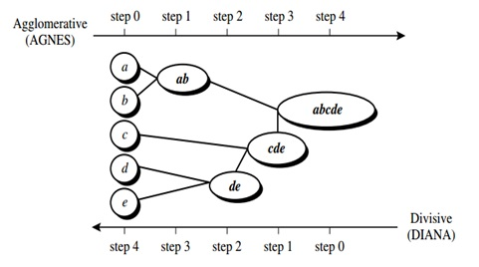

Sumber: Edy Irwansyah, 2017

Gambar 2.1 Contoh Hierarchical C*lustering*

Langkah melakukan Hierarchical clustering:

* 1. Identifikasi item dengan jarak terdekat
  2. Gabungkan item itu kedalam satu cluster
  3. Hitung jarak antar cluster
  4. Ulangi dari awal sampai semua terhubung

Contoh metode hierarchy clustering: Mean Shift, Single Linkage, Complete Linkage, Average Linkage, Average Group Linkage.

1. Partitional *Clustering*

Partitional clustering yaitu data dikelompokkan ke dalam sejumlah cluster tanpa adanya struktur hirarki antara satu dengan yang lainnya. Pada metode partitional clustering setiap cluster memiliki titik pusat cluster (centroid) dan secara umum metode ini memiliki fungsi tujuan yaitu meminimumkan jarak (dissimilarity) dari seluruh data ke pusat cluster masing-masing. Contoh metode partitional clustering: K-Means, Fuzzy K-means dan Mixture Modelling (Edy Irwansyah, 2017). Contoh partitional *clustering* dapat dilihat pada gambar 2.2.

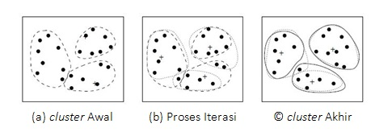

Sumber: Edy Irwansyah, 2017

Gambar 2.2 Contoh Partitional *Clustering*

1. **Mean Shift**

Algoritma Mean Shift merupakan salah satu metode *clustering* yang sederhana dan fleksibel serta algoritma Mean Shift yang digunakan sebagai metode *clustering* pada penelitian ini. Mean Shift menggambarkan prosedur *clustering* atau pengelompokkan *non-parametic*, yang artinya tidak mendasarkan pada parameter-parameter statistik(Rj, 2015). Statistik *non-parametric* banyak digunakan pada data yang berupa *ranking* (Huang, 2015). Algoritma Mean Shift sangat cocok pada penelitian ini karena data yang diolah akan di*ranking* sesuai jarak sekolah dan rumah yang terdekat. Ide utama Mean Shift adalah untuk memperlakukan titik-titik dalam ruang d-dimensi sebagai fungsi kepadatan probabilitas empiris dimana daerah padat di ruang sesuai dengan maksimum lokal atau mode distribusi yang mendasarinya. Untuk setiap titik data dalam ruang, dilakukan prosedur kenaikan gradien pada kepadatan estimasi lokal hingga konvergensi. Titik diam dari prosedur ini mewakili mode distribusi. Lebih lanjut, titik data yang terkait (setidaknya kurang lebih) dengan titik diam yang sama dianggap sebagai anggota cluster yang sama (Derpanis, 2005).

Secara garis besar, algoritma Mean Shift *clustering* dijelaskan dalam 4 tahap berikut (Lungu, 2018):

1. Jadi untuk setiap titik, dihitung jarak ke semua titik lainnya
2. Lakukan rata-rata tertimbang (jarak besar harus dikalikan dengan bobot rendah, dan sebaliknya).
3. Ganti titik awal dengan rata-rata yang dihasilkan.
4. Ulangi dari awal sampai konvergensi.

Untuk persamaan rata-rata tertimbang dapat dilihat pada persamaan berikut:

$m\left(x\right)= \frac{\sum{x_{i}∈N\left(x\right)K\left(x_{i}-x\right)x_{i}}}{\sum{x_{i}∈N\left(x\right)K\left(x_{i}-x\right)}}$ (2.3)

Keterangan:

m(x) = rata-rata tertimbang

x = data

xi = data ke-i

1. **Validitas *Clustering***

Untuk menentukan *clustering* yang optimal dan dapat memvalidasi proses *clustering* sesuai dengan data, digunakan pengukuran validitas *clustering*. Validasi memerlukan asumsi tentang struktur "baik" dari kluster yang ditemukan. Kebanyakan konsep lain sebenarnya hanya kombinasi variasi keduanya (Hassani & Seidl, 2017).

Ada dua kriteria yang digunakan untuk mengukur validasi *clustering*:

1. *Compactness*, yaitu mengukur seberapa dekat titik data dikelompokkan dalam sebuah cluster. Poin-poin yang dikelompokkan dalam kluster tersebut seharusnya saling terkait dengan yang lain, dengan cara berbagi konfigurasi yang mencerminkan standar pola kerja yang sama.
2. *Separation*, ini berarti *cluster* satu dengan yang lain berbeda satu sama lain. Pengelompokan tidak tertarik pada pola yang sama atau tidak jelas ketika *cluster* tidak dipisahkan dengan baik.

Ada beberapa cara yang biasa digunakan untuk menghitung validitas *clustering* yaitu :

1. *Silhouette Index*

*Silhouette Index* mengukur jarak antara setiap titik data, pusat dari *cluster* dan pusat *cluster* terdekat yang termasuk ke dalam *cluster* lain. *Silhouette Index* digunakan untuk memvalidasi sebuah data, klaster tunggal, atau bahkan keseluruhan klaster (Hassani & Seidl, 2017).

Untuk menghitung *Silhouette Index* digunakan persamaan seperti dibawah:

$S= \frac{1}{NC} \sum_{i}{(\frac{1}{n_{1}} \sum_{x ∈C_{i}}{\frac{b\left(x\right)-a(x)}{max⁡[b\left(x\right),a(x)}})}$ (2.4)

dimana persamaan a(x) dapat dilihat pada persamaan 2.5 dibawah:

$a\left(x\right)= \frac{1}{n_{i}-1} \sum_{y∈c_{i}, y≠x}{d(x,y)}$ (2.5)

dan b(x) dapat dilihat pada persamaan 2.6 dibawah:

$b\left(x\right)=\min_{j≠i}[\frac{1}{n_{j}}\sum_{y∈C_{j}}{d(x,y)}]$ (2.6)

Keterangan :

a = jarak data-x dengan data ke-y dalam satu *cluster* Ci

b = mengukur pemisahan dengan jarak rata-rata data ke *cluster* lain.

Berikut ini merupakan ukuran nilai *Silhouette Index* (Trayasiwi, 2015):

1. 0,7 < SC <= 1 *strong structure*
2. 0,5 < SC <= 0,7 *medium structure*
3. 0,25 < SC <= 0,5 *weak structure*
4. SC <= 0,25 *no structure*

dimana SC adalah *Silhouette Coefficient* dan -1 <= SC <= 1. *Strong structure* memiliki nilai yang baik, *medium structure* memiliki nilai yang cukup baik, *weak structure* memiliki nilai yang kurang baik, dan *no structure* memiliki nilai yang tidak bagus. Ukuran nilai *Silhouette Index* dilihat dari seberapa bagus *compactness* dan *separation*.

1. *Davies-Bouldin index*

*Davies-Bouldin index* mengevaluasi kesamaan dan perbedaan jarak antar *cluster* untuk menemukan *cluster* dengan kelompok terburuk (Hassani & Seidl, 2017).

Untuk mengukur nilai *Davies-Bouldin index* dapat menggunakan persamaan:

$DB= \frac{1}{NC}\sum_{i}{\frac{\frac{1}{n_{i}}\sum{d\left(x, ci\right)+\sum{d(x,cj)}}}{d(ci,cj)}}$ (2.7)

Keterangan :

x = data ke-x

ci = *cluster* ke-i

cj = *cluster* ke-j

Dari dua metode validitas diatas penulis menggunakan *Silhouette Index* untuk melakukan validasi *cluster*. Dari kegunaannya *Silhouette Index* digunakan untuk menghitung seberapa baik *cluster* berdasarkan dari jarak antar data dan juga jarak antar pusat *cluster* yang sesuai dengan kasus pada penelitian ini.

# BAB III METODE PENE­­LITIAN

* 1. **Tempat dan Waktu Penelitian**

Penelitian dilakukan di ruang Tugas Akhir Kampus 1 Politeknik Negeri Ujung Pandang pada bulan Desember 2018 sampai dengan Juni 2019.

* 1. **Alat dan Bahan**

Kebutuhan sistem yang digunakan untuk penelitian ini terbagi menjadi dua yakni perangkat keras pada tabel 3.1 dan perangkat lunak pada tabel 3.2.

Tabel 3.1 Kebutuhan Perangkat Keras

|  |  |  |  |
| --- | --- | --- | --- |
| No | Nama Perangkat | Spesifikasi Minimum | Keterangan |
| 1. | Laptop | *Processor Intel(R) Core(TM) i3-4030U CPU @ 1.90GHz (4 CPUs), ~1.9GHz*, 4096MB RAM, HDD 500GB. | Keperluan untuk melakukan pengodingan dan menjalankan perangkat lunak yang dibutuhkan. |

Tabel 3.2 Kebutuhan Perangkat Lunak

|  |  |  |  |
| --- | --- | --- | --- |
| No | Nama Perangkat | Spesifikasi Minimum | Keterangan |
| 1. | Windows | Windows 10 64 bit | Sistem operasi untuk menjalankan aplikasi web. |
| 2. | MySQL | Versi rilis 5.0.12 | *Database* untuk menyimpan data. |
| 3. | Apache | Versi rilis 2.4.34 | Web *server* untuk menjalankan aplikasi web. |
| 4. | Sublime | Versi rilis 2.0.2 | *Code Editor* untuk melakukan pengodingan. |

* 1. **Prosedur Penelitian**

Prosedur penelitian diperlukan agar penelitian dapat terstruktur sehingga hasil yang diperoleh sesuai dengan tujuan penelitian. Pada penelitian ini digunakan sebuah metode *waterfall* yang merupakan model yang dikembangkan untuk pengembangan perangkat lunak.

Metode *waterfall* adalah sebuah pendekatan kepada pengembangan *software* yang sistematis dan sekuensial yang dimulai dari tingkat kemajuan sistem pada seluruh analisis, desain, kode program dan pengujian. Adapun metode pada penelitian ini dapat dilihat pada gambar 3.1.

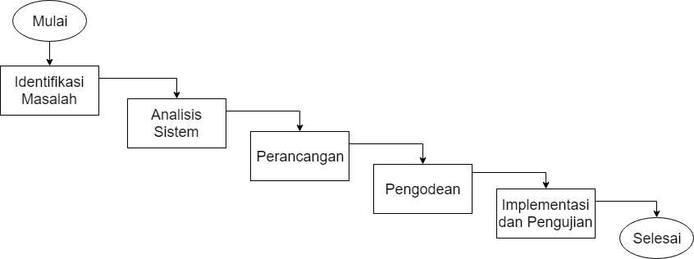

Gambar 3.1Diagram Alir Penelitian

1. Identifikasi Masalah

Pada tahap ini permasalahan yang ada diidentifikasi melalui observasi, wawancara maupun studi literatur dengan melihat dan mencari apa yang dibutuhkan oleh sistem. Masalah yang terjadi pada pembuatan sistem ini yaitu ada beberapa konversi dari alamat siswa ke *latitude* dan *longitude* yang tidak ditemukan dengan menggunakan Google Maps. Ini disebabkan alamat yang dimasukkan belum terdaftar pada Google Maps.

1. Analisis Sistem

Analisis Sistem merupakan proses pengumpulan kebutuhan perangkat lunak dan perangkat keras. Untuk memahami dasar dari program yang akan dibuat, seorang analis harus mengetahui ruang lingkup informasi, fungsi-fungsi yang dibutuhkan, kemampuan kinerja yang ingin dihasilkan dan perancangan fungsi-fungsi utama dari sistem yang dapat dilakukan oleh aktor untuk memenuhi kebutuhannya terhadap sistem. Adapun beberapa tahap analisis sistem yaitu sebagai berikut :

1. *Use Case* Diagram

Diagram *use case* merupakan salah satu cara untuk menggambarkan perilaku aktor terhadap sistem. *User* dalam sistem ini memiliki pembagian hak akses yaitu admin dan *guest*. *Use case* diagram sistem dapat dilihat pada gambar 3.2. Admin dapat melihat, menambah, mengubah, dan menghapus data pada halaman sekolah dan siswa. Selain itu, admin juga yang melakukan pengolahan data *clustering*, mengakses halaman *dashboard* dan halaman zonasi. Untuk hak akses *guest* dapat dapat mengakses halaman zonasi.

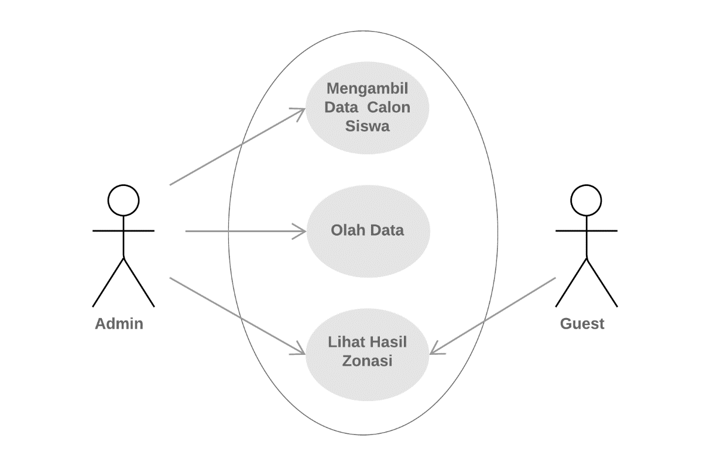

Gambar 3.2 *Use Case* Sistem

1. Analisis Data
2. Data *Selection*

Data yang digunakan merupakan data PPDB yang diperoleh dari Dinas Pendidikan (Disdik) kota Makassar dapat dilihat pada lampiran 7. Data dari Disdik memiliki format *Extensible Stylesheet Language* (XLS). Data yang diberikan berupa data calon siswa yang berjumlah 4.529. Data calon siswa memiliki 17 *field*, namun yang digunakan pada sistem hanya 5 *field* yaitu nomor ujian, nama, alamat, asal sekolah, dan waktu daftar. Data yang diambil digunakan untuk menampilkan informasi calon siswa. Data alamat yang akan digunakan untuk melakukan proses *clustering*. Contoh data yang digunakan dapat dilihat pada tabel 3.3.

Tabel 3.3 Contoh Data Calon Siswa

|  |  |  |  |  |
| --- | --- | --- | --- | --- |
| Nomor Ujian | Nama | Alamat | Asal Sekolah | Waktu Daftar |
| 011731876 | Diza Berliana Zafira | Jl. Sultan Alauddin Komp. Kowilhan No 26, Rt. 1, Rw. 2, Kel. Mannuruki, Kec. Tamalate | MTSN 1 KOTA MAKASSAR | 2017-06-12 08:31:18 |
| 011732916 | Faishal Nur Macora Machzan | RAYA PENDIDIKAN B6/20, Rt. 2, Rw. 4, Kel. Tidung, Kec. Rappocini | MTSN 1 KOTA MAKASSAR | 2017-06-12 08:43:45 |
| 010120312 | Sri Dewi Arianti | Jl. ST Alauddin Komp. Lapas No. 3, Rt. 6, Rw. 17, Kel. Gunung Sari, Kec. Rappocini | SMP NEGERI 24 MAKASSAR | 2017-06-12 08:46:23 |

1. *Pre-processing/Cleaning*

Sebelum proses *clustering* dilakukan, diperlukan *pre-processing/cleaning* terlebih dahulu dengan cara menghapus data yang hilang dan data yang duplikat dan juga data alamat yang diambil masih perlu dikonversi ke *latitude* dan *longitude*. Google Maps API digunakan untuk melakukan konversi dari alamat ke *latitude* dan *longitude*. Contoh data hasil konversi dapat dilihat pada tabel 3.4.

Tabel 3.4 Contoh Data Alamat Hasil Konversi

|  |  |  |
| --- | --- | --- |
| Alamat | Latitude | Longitude |
| JL. Sultan Alauddxin Komp. Kowilhan No 26, Rt. 1, Rw. 2, Kel. Mannuruki, Kec. Tamalate | -5.1745066382 | 119.4319900619 |
| RAYA PENDIDIKAN B6/20, Rt. 2, Rw. 4, Kel. Tidung, Kec. Rappocini | -5.1739385518 | 119.4333268354 |
| Jl. ST Alauddin Komp. Lapas No. 3, Rt. 6, Rw. 17, Kel. Gunung Sari, Kec. Rappocini | -5.1736016286 | 119.4340470539 |

1. *Clustering* MenggunakanAlgoritma Mean Shift

Data hasil *preprocessing/cleaning* diolah menggunakan algoritma Mean Shift. Gambar 3.3 merupakan *flowchart* sistem zonasi menggunakan algoritma Mean Shift. Awalnya menginisialisasi jumlah *cluster*, pusat *cluster* dan data. Jumlah *cluster* merupakan jumlah sekolah yang akan di *cluster*. Pusat *cluster* merupakan lokasi *latitude* dan *longitude* sekolah. Data merupakan lokasi *latitude* dan *longitude* siswa.

Tahapan algoritma Mean Shift diawali pada setiap data lokasi siswa mencari data lokasi siswa lain yang berdekatan untuk membuat *cluster*. Tiap data lokasi siswa bergeser ke data lokasi sekolah sesuai dengan persamaan rata-rata tertimbang yang dapat dilihat pada persamaan 2.3. Lalu data lokasi siswa diubah menjadi data hasil pergeseran. Jika data lokasi siswa belum terpusat atau masih bergeser maka kembali lakukan proses pertama.

Tahapan selanjutnya jika *cluster* telah terpusat, hasil *cluster* lalu ditampilkan dalam bentuk zonasi wilayah yang ada di SIG zonasi sekolah.

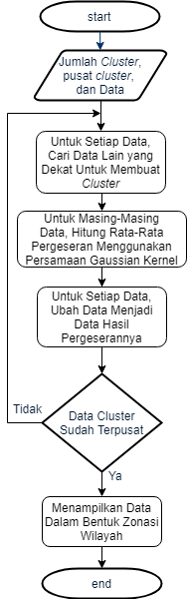

Gambar 3.3 *Flowchart* Sistem Zonasi

1. Perancangan

Tahapan perancangan akan mencakup proses menampilkan hasil *clustering* kedalam SIG zonasi sekolah.

1. Arsitektur Sistem

Arsitektur sistem merupakan penggambaran umum untuk sistem yang akan dibuat. Gambar 3.4 menjelaskan arsitektur secara umum SIG zonasi sekolah. Sistem yang dibangun menggunakan data siswa yang mendaftar. Data yang didapat dari Disdik diekspor ke database sistem. Selanjutnya data diolah menggunakan algoritma Mean Shift. Lalu ditampilkan pada SIG berbasis web dengan Google Maps untuk menampilkan hasil olahan berbentuk peta digital.

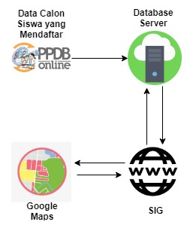

Gambar 3.4Arsitektur Sistem

Aplikasi yang dibangun pada sistem ini digunakan disisi admin dan *guest*. *Guest* disini merupakan semua *user*. Jadi ada halaman yang dapat diakses oleh semua *user*. Aplikasi ini menggunakan metode *clustering* untuk mengolah data calon siswa yang akan diseleksi diPPDB sehingga dapat memberikan hasil yang tepat serta ditampilkan pada SIG dalam bentuk zonasi wilayah dengan menggunakan teknologi Google Maps API.

1. *Entitiy Relationship Diagram*

*Entity Relationship Diagram* (ERD)menggambarkan hubungan antar entitas yang akan digunakan pada *database* sebuah sistem. Pada sistem ini terdapat 3 jenis entitas yang saling berelasi satu sama lain, yaitu entitas siswa, sekolah, dan hasil_klaster.

Gambar 3.5 menggambarkan hubungan antar entitas pada Sistem Informasi Geografis Zonasi Sekolah. Relasi yang terjadi diantara dua himpunan entitas dapat berupa satu ke satu (*one to one*), satu ke banyak (*one to many*), dan banyak ke banyak (*many to many*). ERD pada sistem ini memiliki relasi satu ke banyak dan satu ke satu. Hubungan satu ke satu berarti setiap himpunan entitas hanya boleh berhubungan dengan satu himpunan entitas lainnya dan satu ke banyak artinya setiap himpunan entitas hanya boleh berhubungan dengan banyak himpunan entitas lainnya.

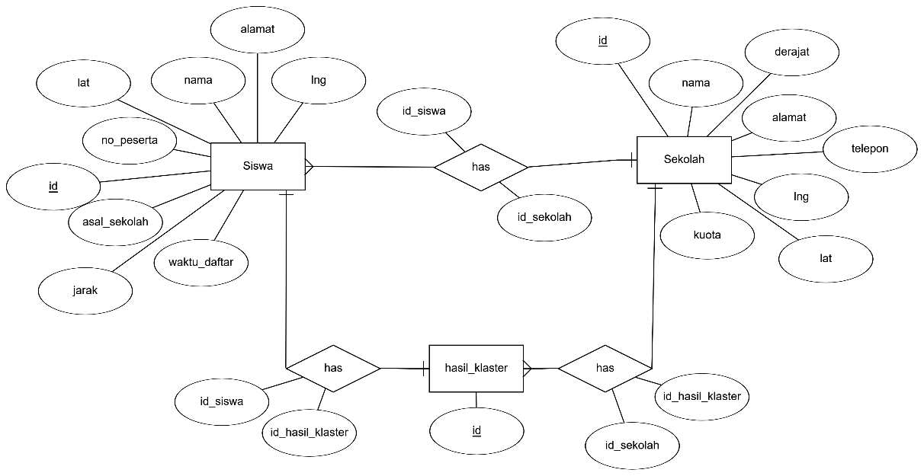

Gambar 3.5 *Entity Relationship Diagram* (ERD)

1. Pengodean

Pengodean merupakan proses penulisan bahasa program agar perangkat lunak tersebut dapat dijalankan oleh mesin. Aplikasi ini dibangun dengan menggunakan bahasa pemrograman PHP, Javascript dan Python. PHP digunakan untuk mengambil data dari database lalu menampilkan diweb dan fungsi-fungsi lainnya. Javascript selain digunakan sebagai tampilan dan animasi, javascript juga digunakan untuk memanggil Google Maps API dengan fungsi yang lebih kompleks PHP juga digunakan untuk memanggil Google Maps API tetapi hanya mengakses web *service* pada Google Maps API. Google Maps API dalam penelitian ini digunakan untuk membuat peta dan mengambil data-data yang ada dipermukaan bumi untuk melakukan konversi dari alamat ke *latitude* dan *longtitude* serta pemetaan zonasi wilayah.

Python pada penelitian ini merupakan bahasa pemrograman yang digunakan untuk mengolah data dengan menggunakan algoritma Mean Shift. Langkah untuk mengolah data yang pertama yaitu python mengambil data dari *database* untuk diolah. Sklearn merupakan *library* python untuk mengolah data menggunakan Mean Shift. Fungsi Mean Shift dari *library* Sklearn dikonfigurasi dahulu. Lalu data dari *database* diolah pada fungsi Mean Shift. Selanjutnya hasil olahannya dimasukkan ke *database*.

1. Implementasi dan Pengujian

Tahap implementasi dan pengujian juga dilakukan dalam pembuatan Aplikasi zonasi wilayah ini. Implementasi yakni bagaimana cara penerapan aplikasi dan pengujian adalah kegiatan yang memeriksa apakah aplikasi, baik perangkat lunak maupun perangkat keras, berperilaku sesuai dengan yang diinginkan. Pengujian ini meliputi fungsionalitas berupa pengelolaan data dan pengujian dengan menggunakan skenario.

1. Implementasi

Tahap implementasi penelitian dimulai dari pengadaan perangkat yang dibutuhkan aplikasi, konfigurasi, pengkodean script monitoring hingga terintegrasi antar perangkat dengan aplikasi.

1. Pengadaan Perangkat

Tahap ini dilakukan pengadaan perangkat yang dibutuhkan dalam membangun aplikasi tracking rute ini. Perangkat yang dibutuhkan dapat dilihat pada subbab 3.2 pada bagian perangkat keras.

1. Instalasi dan Konfigurasi

Tahap ini dilakukan proses instalasi perangkat lunak yang dibutuhkan dalam membuat aplikasi. Perangkat lunak yang dibutuhkan dapat dilihat pada subbab 3.2 pada bagian perangkat lunak.

1. Pembuatan Aplikasi

Tahap ini dilakukan proses pengkodean script untuk membangun aplikasi, sampai aplikasi dapat berintegrasi dengan user.

1. Pengujian

Tahap pengujian ini meliputi pengujiam fungsional sistem dan validasi sistem. Pengujian sistem yang berjalan sesuai dengan keperluan sistem atau belum. Pengujian yang dilakukan adalah :

1. Pengujian fungsionalitas aplikasi.
2. Pengujian validitas *clustering* Mean Shift menggunakan *Silhouette Index*. Pengujian *Silhouette Index* memvalidasi data untuk setiap *cluster* tunggal dan keseluruhan *cluster* dilihat dari *compactness* dan *separation*. Pengujian *Silhouette Index* dilakukan dengan cara menjalankan kode program berupa fungsi *Silhouette Index* pada data calon siswa hasil *clustering*. Pengujian validitas ini diulang sebanyak 10 kali. Ukuran nilai *Silhouette Index* sebagai berikut:
3. 0,7 < SC <= 1 *strong structure*
4. 0,5 < SC <= 0,7 *medium structure*
5. 0,25 < SC <= 0,5 *weak structure*
6. SC <= 0,25 *no structure*

dimana SC adalah *Silhouette Coefficient*.

# BAB IV HASIL DAN PEMBAHASAN

Hasil dari penelitian ini yaitu sebuah aplikasi Sistem Informasi Geografis berbasis web sebagai salah satu solusi untuk membantu admin PPDB dalam menangani proses pendaftaran, perubahan data, menyeleksi siswa untuk jalur zonasi serta menampilkannya dalam bentuk peta digital yang telah terkelompok. Sistem terlebih dahulu akan menyimpan seluruh data sekolah dan data siswa. Alamat sekolah dan siswa akan dikonversi ke *latitude* dan *longitude* untuk diolah dan ditampilkan pada peta digital. Lalu data tersebut akan diolah menggunakan algoritma Mean Shift untuk dikelompokkan.

Seluruh komponen antarmuka pada sistem informasi juga akan diuji setiap halamannya dengan menjalankan satu per satu komponen tersebut. Selain itu hasil dari *clustering* juga akan diuji dengan menggunakan validasi eksternal. Validasi eksternal membandingkan hasil *clustering* dengan referensi yang dianggap sebagai kebenaran dasar. Jika hasilnya mirip dengan referensi, maka dianggap hasil akhir ini sebagai pengelompokkan yang baik.

## Implementasi Sistem

Berikut adalah tampilan antarmuka dari aplikasi web :

### Halaman Login

Halaman *login* merupakan halaman awal yang diakses oleh administrator. Halaman *login* dapat dilihat pada gambar 4.1. Sistem akan selalu mengarahkan pengguna ke halaman *login* jika belum melakukan *login* atau sistem mendeteksi *session* masih kosong. Administrator harus *login* menggunakan *username* dan *password*. Apabila salah satu diantara *username* atau *password* salah maka akan menampilkan pesan *login* gagal. Namun jika *username* dan *password* yang dimasukkan benar akan diarahkan ke halaman *dashboard*.

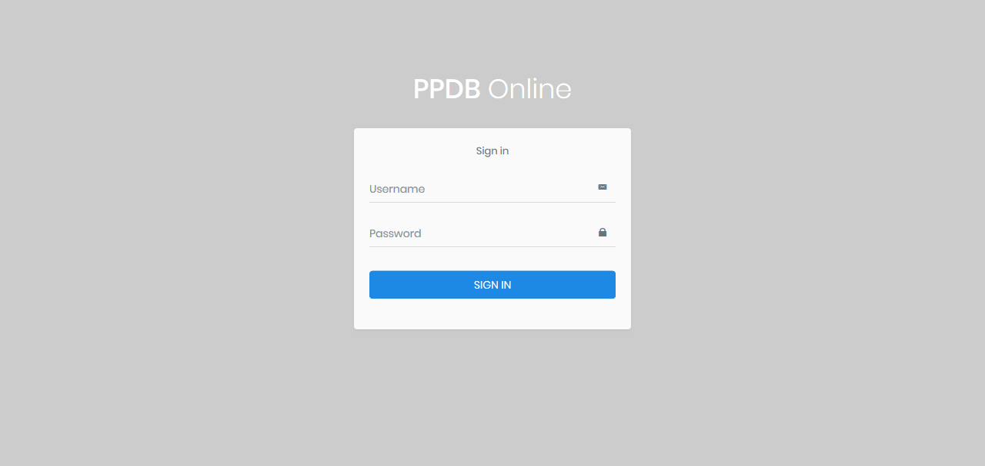

Gambar 4.1 Halaman *Login*

### Halaman *Dashboard*

Gambar 4.2 merupakan halaman *dashboard* yang menampilkan data berupa jumlah pendaftar tiap sekolah dan jarak zona tiap sekolah dalam bentuk grafik batang.

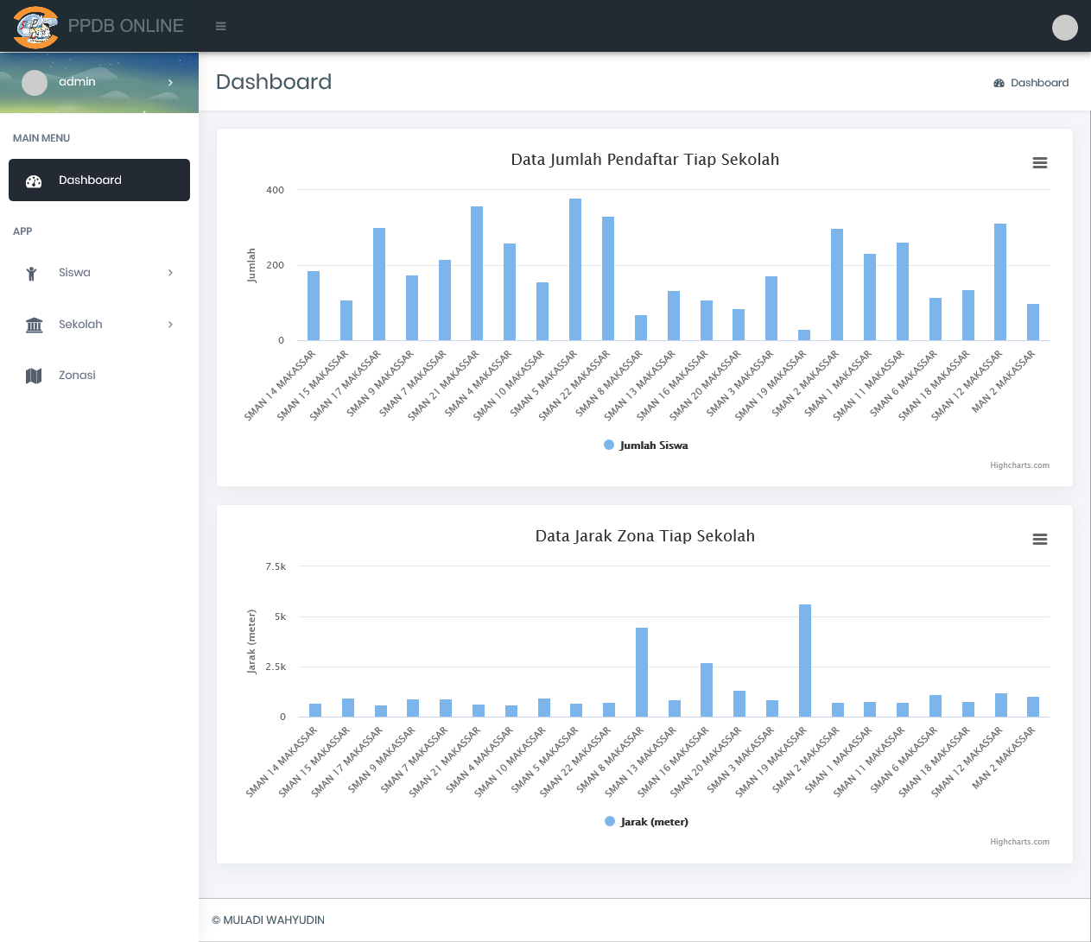

Gambar 4.2 Halaman *Dashboard*

### Halaman Zonasi

Gambar 4.3 merupakan halaman zonasi yang memiliki konten pemetaan yang telah memiliki zona untuk tiap sekolahnya. Lokasi sekolah ditandai dengan *marker* dan jarak zonanya diambil dari data lokasi siswa terjauh yang diambil dari hasil *clustering* *Mean Shift*.

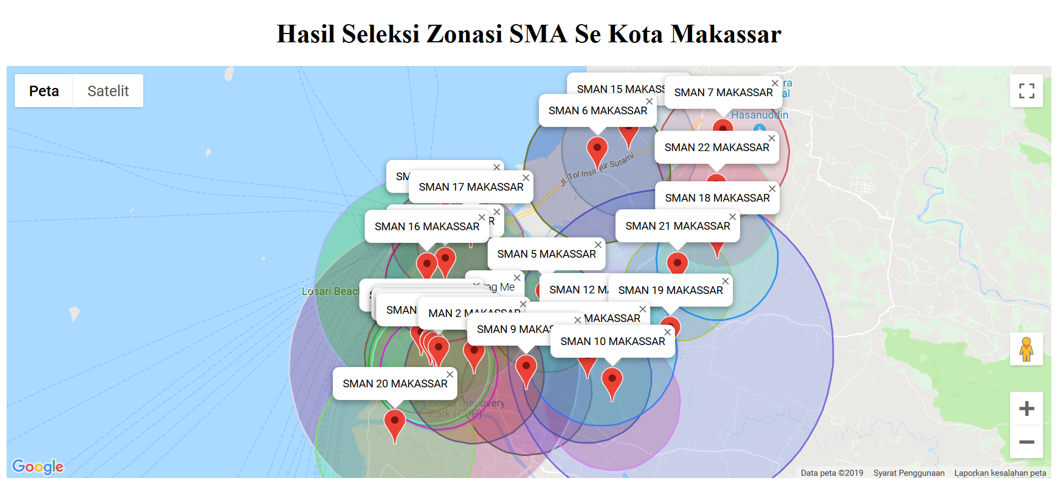

Gambar 4.3 Halaman Zonasi

### Halaman Sekolah SMA

Gambar 4.4 merupakan halaman sekolah SMA yang menampilkan data-data sekolah seperti alamat dan kuota siswa yang ditampung untuk tiap sekolah. Pada halaman ini juga tersedia tombol dengan ikon tambah untuk menginput data, ikon ubah untuk mengubah data dan ikon sampah untuk menghapus data.

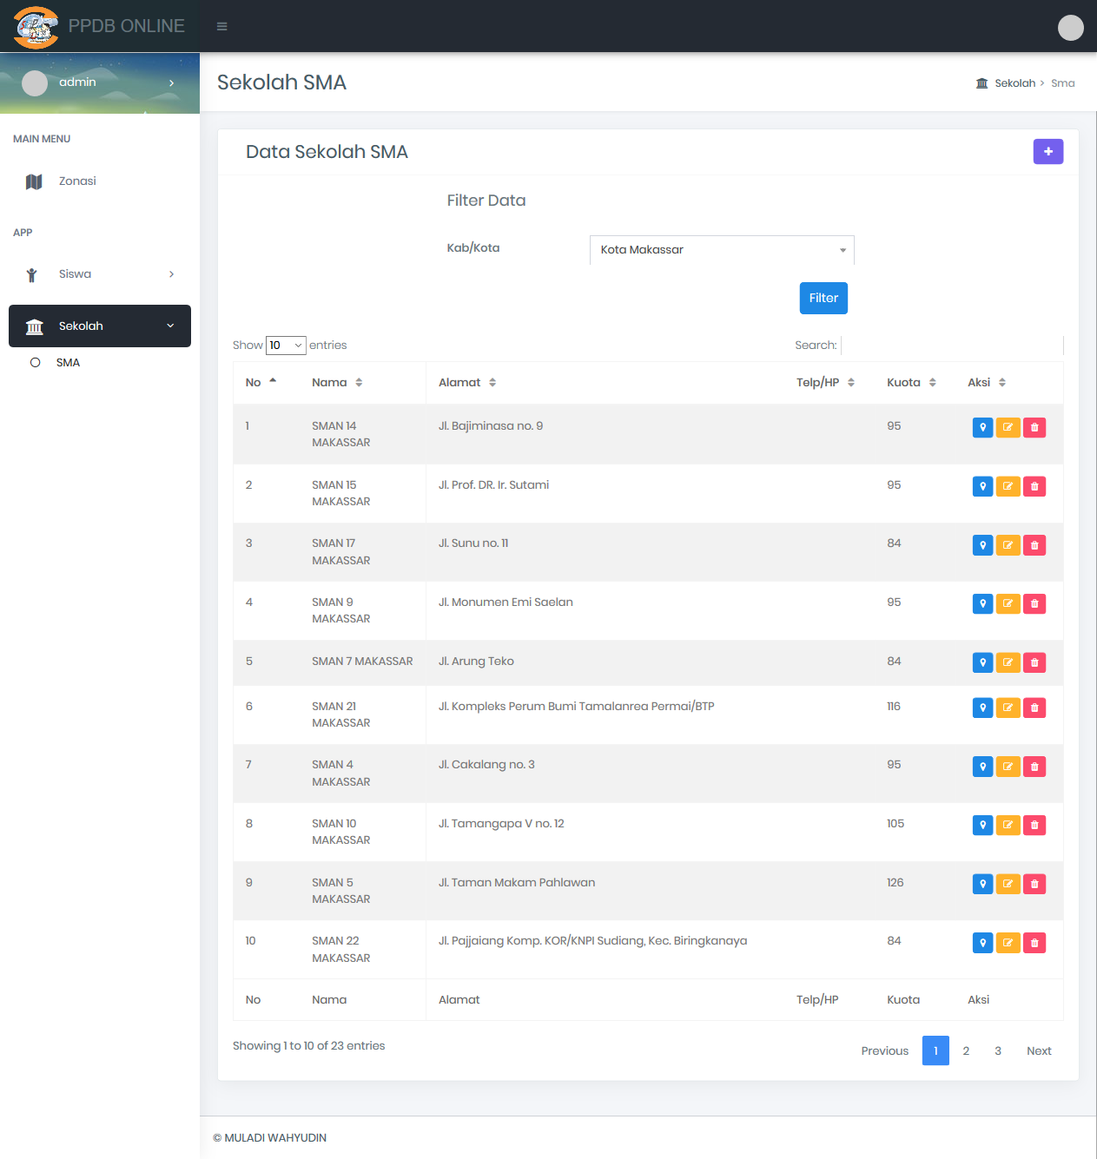

Gambar 4.4 Halaman Sekolah SMA

### Halaman Siswa SMA

Gambar 4.5 merupakan halaman siswa SMA yang menampilkan data siswa yang mendaftar disekolah tertentu. Halaman ini memiliki filter sekolah, jadi data siswa yang ditampilkan sesuai dengan filter sekolah yang diisi. Pada halaman ini juga tersedia tombol dengan ikon tambah untuk menginput data, ikon ubah untuk mengubah data dan ikon sampah untuk menghapus data.

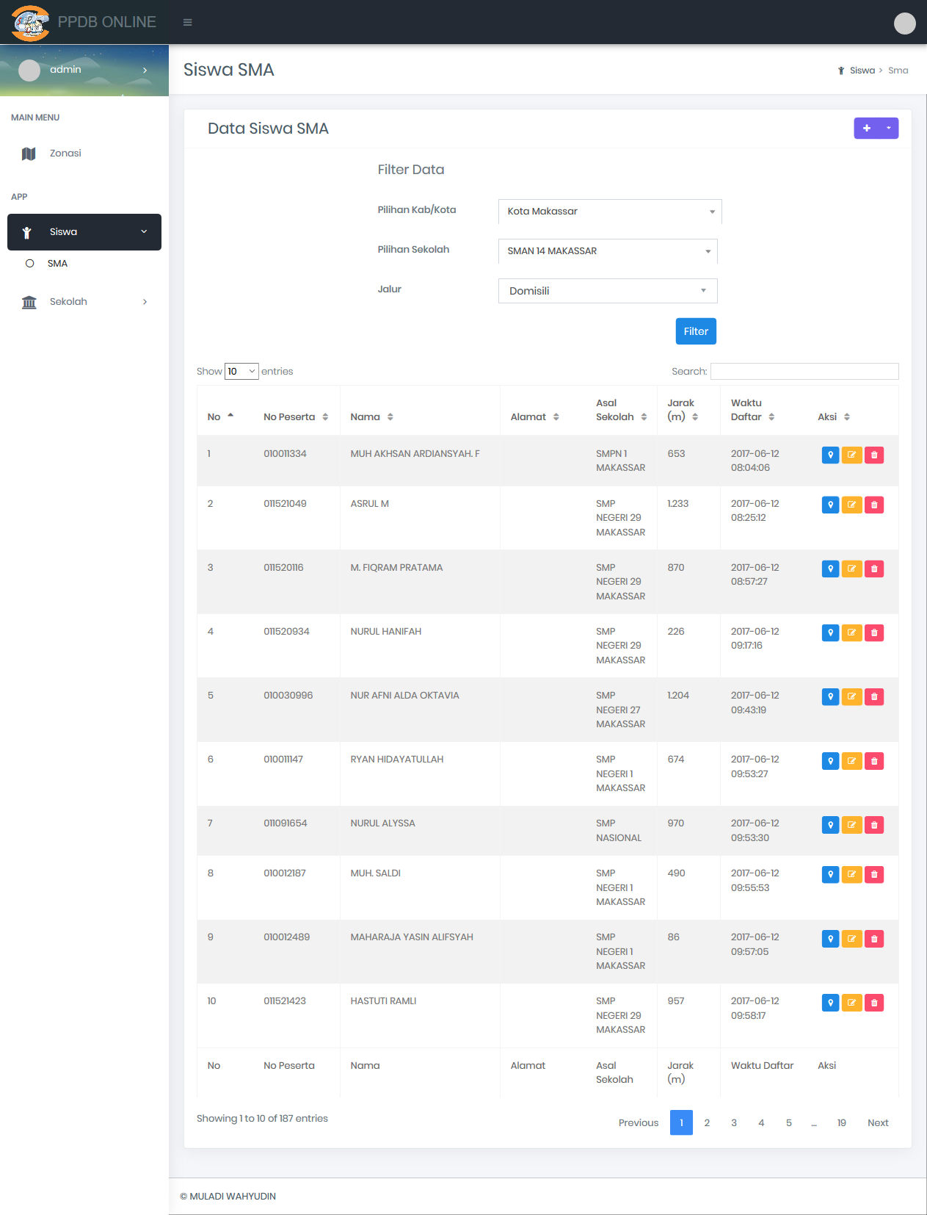

Gambar 4.5 Halaman Siswa SMA

## Hasil *Clustering*

Langkah-langkah dalam mendapatkan hasil *clustering* dapat dilihat pada gambar 4.6. Pada proses impor file hanya beberapa *field* data yang diambil yaitu nomor ujian, nama, alamat, asal sekolah, waktu daftar dan pilihan sekolah. Data alamat siswa dikonversi menjadi latitude dan longitude menggunakan google maps.

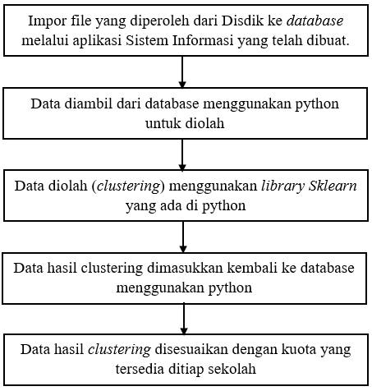

Gambar 4.6 Skema Mendapatkan Hasil *Clustering*

Pada proses *clustering* menggunakan algoritma Mean Shifft. Hasil *clustering* dapat dilihat pada tabel 4.1 dan gambar 4.7 dalam bentuk grafik.

Tabel 4.1 Hasil *Clustering*

|  |  |  |  |  |
| --- | --- | --- | --- | --- |
| No | Nomor Peserta | Latitude | Longitude | *Cluster* yang terbentuk |
| 1. | 010120783 | -5.1654729 | 119.4085001 | 1 |
| 2. | 011720578 | -5.1663309 | 119.4085781 | 1 |
| 3. | 010981138 | -5.0799715893 | 119.4958127492 | 2 |
| 4. | 010981005 | -5.079969093 | 119.4960746529 | 2 |
| 5. | 010550125 | -5.1213789 | 119.4302043 | 3 |
| 6. | 011392276 | -5.1198476699 | 119.4302884455 | 3 |
| 7. | 010782356 | -5.1800782 | 119.4515077 | 4 |
| 8. | 010790925 | -5.1800782 | 119.4515077 | 4 |
| 9. | 010991592 | -5.0802689986 | 119.5333188471 | 5 |
| … |  |  |  |  |
| 4529. | 011732463 | -5.1745066382 | 119.4319900619 | 23 |

Gambar 4.7 merupakan hasil olahan dari algoritma Mean Shift yang menampilkan titik *latitude* dan *longitude* sekolah dan siswa dalam bentuk grafik dua dimensi. *Latitude* terdapat pada sumbu X dan *Longitude* terdapat pada sumbu Y.

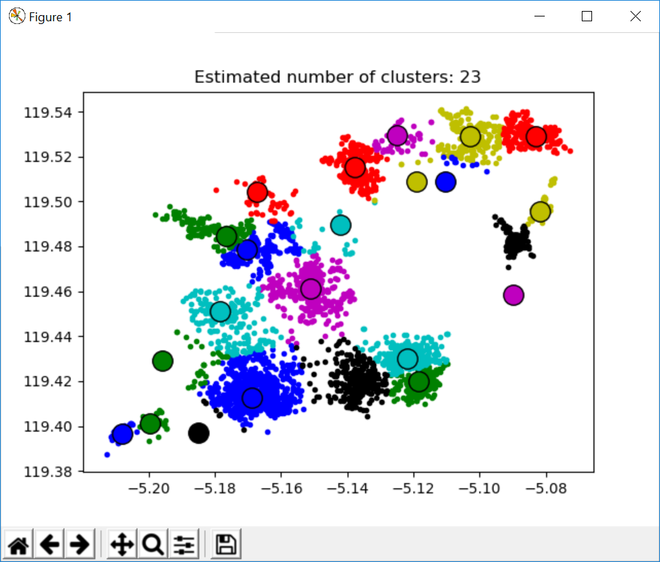

Gambar 4.7 Hasil *Cluster*

Keterangan :

* = Simbol lokasi alamat siswa.
* = Simbol lokasi alamat sekolah (*centroid*).

Gambar 4.8 merupakan hasil pembesaran dari gambar 4.7. Titik lokasi siswa pada gambar merupakan hasil dari pergeseran ke arah pusat *cluster* (lokasi sekolah). *Latitude* terdapat pada sumbu X dan *Longitude* terdapat pada sumbu Y.

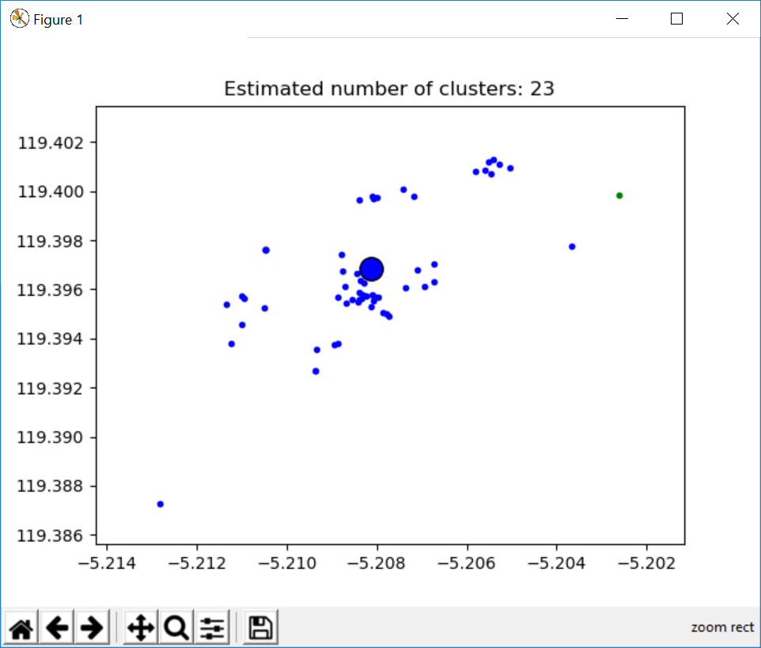

Gambar 4.8 Pembesaran Hasil *Cluster*

Keterangan :

* = Simbol lokasi alamat siswa.
* = Simbol lokasi alamat sekolah (*centroid*).

Pada Tabel 4.2 menunjukkan titik tengah (*centroid*) pada tiap *cluster*. *Centroid* disini menunjukkan lokasi *latitude* dan *longitude* sekolah. *Cluster* yang terbentuk berjumlah 23, sama dengan jumlah sekolah yang diinisialisasi.

Tabel 4.2 Data *Centroid* Setiap *Cluster*

|  |  |  |  |
| --- | --- | --- | --- |
| *Centroid* | Sekolah | Latitude | Longitude |
| 1 | SMAN 14 MAKASSAR | -5.1658526 | 119.40893 |
| 2 | SMAN 15 MAKASSAR | -5.0802252 | 119.4952264 |
| 3 | SMAN 17 MAKASSAR | -5.1208949 | 119.4296018 |
| 4 | SMAN 9 MAKASSAR | -5.1798828 | 119.4526801 |
| 5 | SMAN 7 MAKASSAR | -5.0815514 | 119.5343059 |
| 6 | SMAN 21 MAKASSAR | -5.1369536 | 119.5155886 |
| 7 | SMAN 4 MAKASSAR | -5.1167512 | 119.4188959 |
| 8 | SMAN 10 MAKASSAR | -5.1851118 | 119.4883481 |
| 9 | SMAN 5 MAKASSAR | -5.148866 | 119.460775 |
| 10 | SMAN 22 MAKASSAR | -5.1044638 | 119.531645 |
| 11 | SMAN 8 MAKASSAR | -5.1701647 | 119.4143794 |
| 12 | SMAN 13 MAKASSAR | -5.175301 | 119.4779019 |
| 13 | SMAN 16 MAKASSAR | -5.1374913 | 119.4114086 |
| 14 | SMAN 20 MAKASSAR | -5.2025377 | 119.3981514 |
| 15 | SMAN 3 MAKASSAR | -5.1684572 | 119.41328 |
| 16 | SMAN 19 MAKASSAR | -5.1637284 | 119.5125015 |
| 17 | SMAN 2 MAKASSAR | -5.1694472 | 119.4128352 |
| 18 | SMAN 1 MAKASSAR | -5.1350021 | 119.4188178 |
| 19 | SMAN 11 MAKASSAR | -5.1719278 | 119.4163184 |
| 20 | SMAN 6 MAKASSAR | -5.0890667 | 119.4820298 |
| 21 | SMAN 18 MAKASSAR | -5.1255721 | 119.5318419 |
| 22 | SMAN 12 MAKASSAR | -5.1635078 | 119.4837699 |
| 23 | MAN 2 MAKASSAR | -5.1732121 | 119.4309462 |

Pada Tabel 4.3 menunjukkan jarak zona dan jumlah setiap *cluster*. Jika dilihat keseluruhan *cluster* yang memiliki sedikit calon siswa berbanding terbalik dengan jarak zonanya. Itu disebabkan karena pendaftar pada sekolah tersebut memiliki pendaftar yang lebih sedikit dibandingkan kuota penerimaan siswa ditiap sekolah, jadi pendaftar yang memiliki alamat rumah yang jauh dapat lulus disekolah tersebut.

Tabel 4.3 Data Jarak Zona dan Jumlah Data Tiap *Cluster*

|  |  |  |  |  |
| --- | --- | --- | --- | --- |
| *Cluster ke* | Sekolah | Jarak Zona (Meter) | Kuota (Orang) | Frekuensi (Orang) |
| 1 | SMAN 14 MAKASSAR | 688 | 95 | 187 |
| 2 | SMAN 15 MAKASSAR | 963 | 95 | 109 |
| 3 | SMAN 17 MAKASSAR | 612 | 84 | 302 |
| 4 | SMAN 9 MAKASSAR | 897 | 95 | 175 |
| 5 | SMAN 7 MAKASSAR | 919 | 84 | 217 |
| 6 | SMAN 21 MAKASSAR | 628 | 116 | 359 |
| 7 | SMAN 4 MAKASSAR | 614 | 95 | 260 |
| 8 | SMAN 10 MAKASSAR | 964 | 105 | 157 |
| 9 | SMAN 5 MAKASSAR | 691 | 126 | 379 |
| 10 | SMAN 22 MAKASSAR | 753 | 84 | 331 |
| 11 | SMAN 8 MAKASSAR | 4.467 | 95 | 69 |
| 12 | SMAN 13 MAKASSAR | 871 | 84 | 133 |
| 13 | SMAN 16 MAKASSAR | 2.699 | 95 | 107 |
| 14 | SMAN 20 MAKASSAR | 1.340 | 74 | 86 |
| 15 | SMAN 3 MAKASSAR | 844 | 84 | 173 |
| 16 | SMAN 19 MAKASSAR | 5.628 | 63 | 30 |
| 17 | SMAN 2 MAKASSAR | 735 | 105 | 300 |
| 18 | SMAN 1 MAKASSAR | 758 | 116 | 233 |
| 19 | SMAN 11 MAKASSAR | 729 | 95 | 261 |
| 20 | SMAN 6 MAKASSAR | 1.131 | 95 | 116 |
| 21 | SMAN 18 MAKASSAR | 787 | 95 | 135 |
| 22 | SMAN 12 MAKASSAR | 1.204 | 105 | 312 |
| 23 | MAN 2 MAKASSAR | 1.027 | 52 | 98 |
| Total | | | | **4529** |

## Pengujian

### Pengujian Fungsionalitas

1. Halaman *Login*

Pada pengujian *login* harus sesuai dengan aturan pada *form* *login* di gambar 4.1. Selain itu pengisian *username* dan *password* pada *form* harus sesuai dengan yang telah terdaftarkan pada *database* sistem seperti yang terlihat pada gambar 4.9. Ketika *username* dan *password* yang diisi sesuai dan ada pada *database* maka akan dialihkan ke halaman *dashboard* seperti pada gambar 4.2.

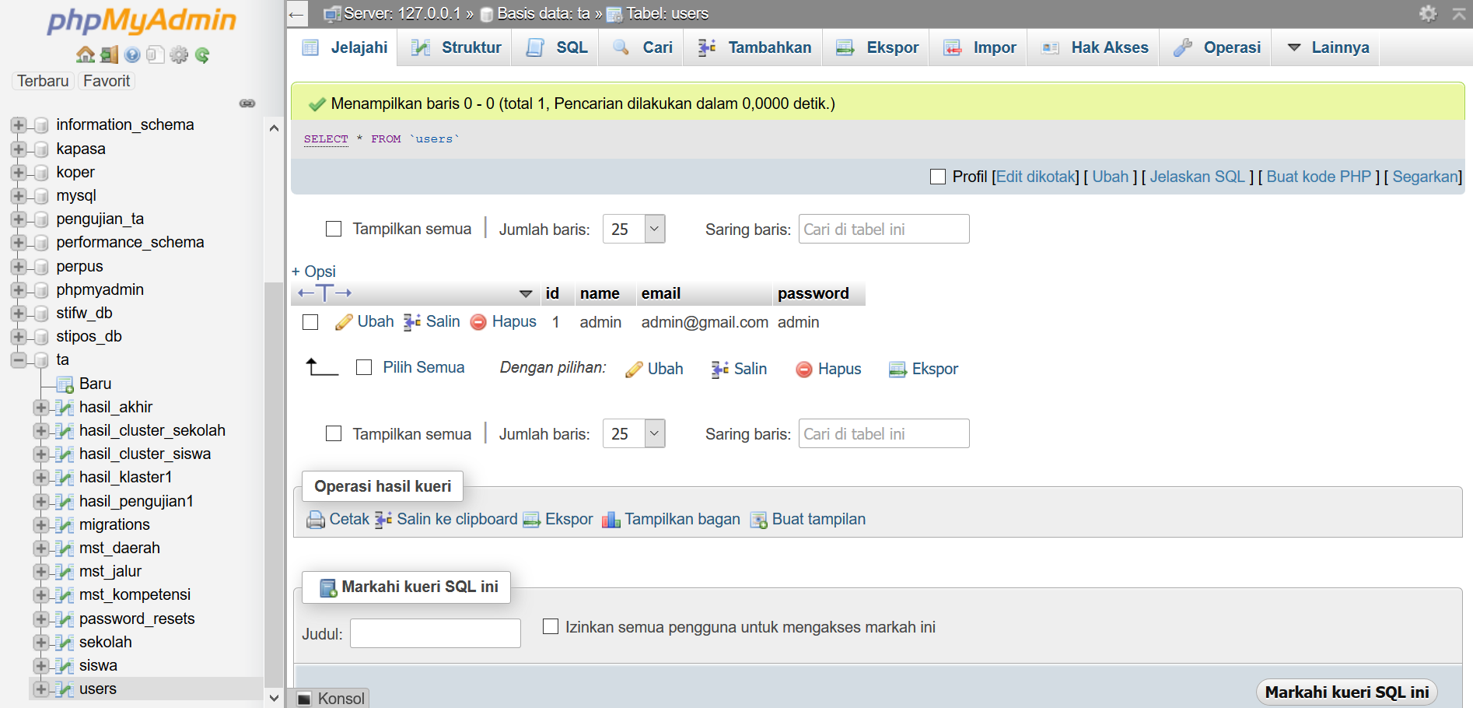

Gambar 4.9 Tampilan Tabel *User*

Jika *username* dan *password* yang diisi tidak ada pada database, maka akan muncul pesan eror pada *form login* seperti pada gambar 4.10.

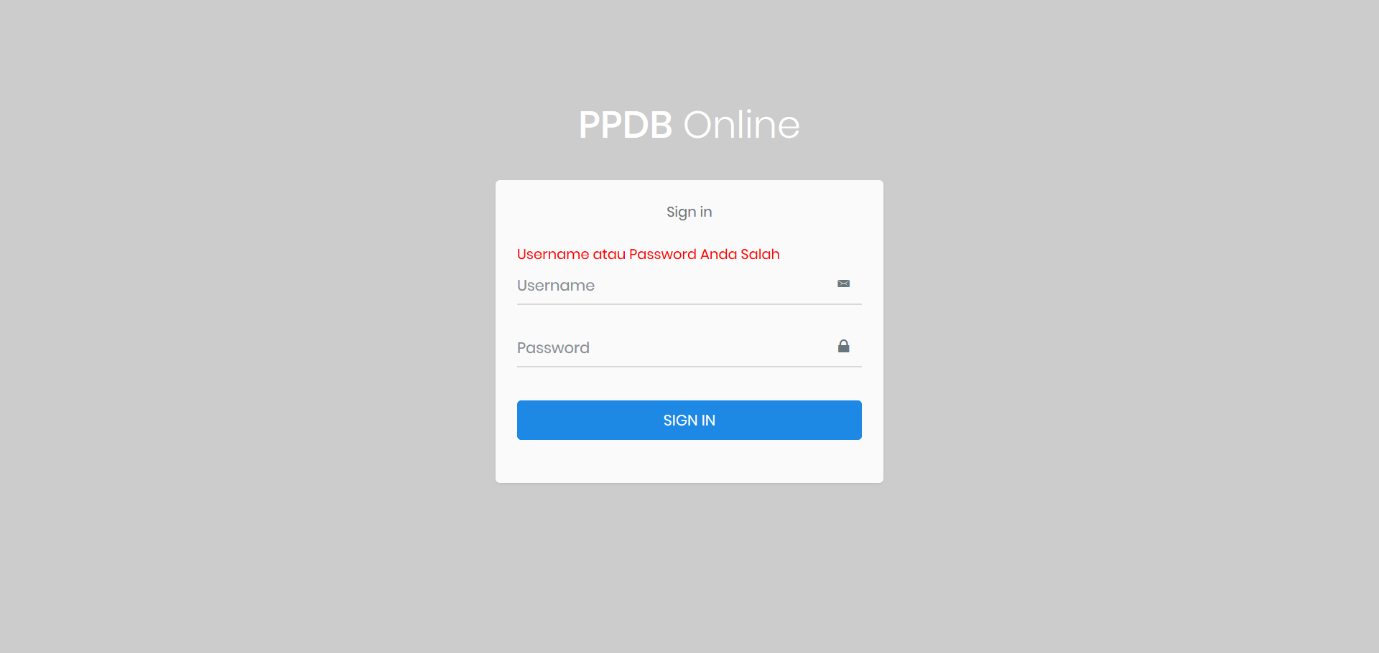

Gambar 4.10 Pesan Peringatan Pada *Form Login*

Tabel 4.4 Pengujian *Login*

|  |  |  |  |
| --- | --- | --- | --- |
| Data Masukan | Yang Diharapkan | Pengamatan | Kesimpulan |
| *Username* dan *password* : benar | Masuk ke halaman *dashboard* | Diarahkan langsung ke halaman *dashboard* | Berhasil |
| *Username* dan *password* : salah | Tidak dapat masuk ke halaman *dashboard* dan menampilkan pesan eror | Tidak dapat masuk ke halaman *dashboard* dan menampilkan pesan eror | Berhasil |

1. Tambah, Menampilkan Lokasi, Ubah, Hapus Data Sekolah

Pengujian pada halaman sekolah dilakukan untuk menguji semua fungsi yang telah dibuat. Fungsi membaca data dapat dilihat pada gambar 4.11. Data pada gambar diambil dari *database* lalu ditampilkan pada halaman sekolah.

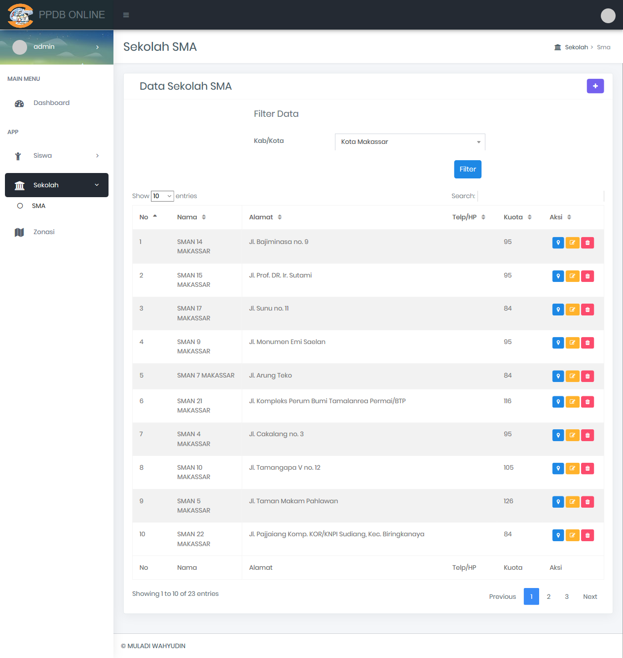

Gambar 4.11 Halaman Sekolah Bagian Baca Data

Bagian menambahkan data dapat dilihat pada gambar 4.12. *Form* inputan disesuaikan dengan kebutuhan data yang ada pada *database*. Serta dilengkapi dengan tampilan Google Maps untuk membantu menginput data alamat.

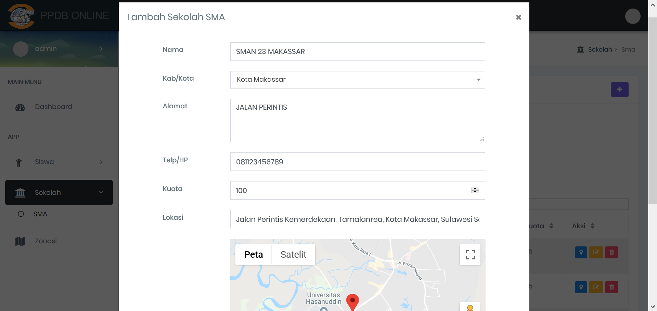

Gambar 4.12 Halaman Sekolah Bagian Tambah Data

Jika *form* inputan pada gambar 4.12 diisi tidak sesuai dengan format yang diberikan maka akan menampilkan pesan eror seperti pada gambar 4.13.

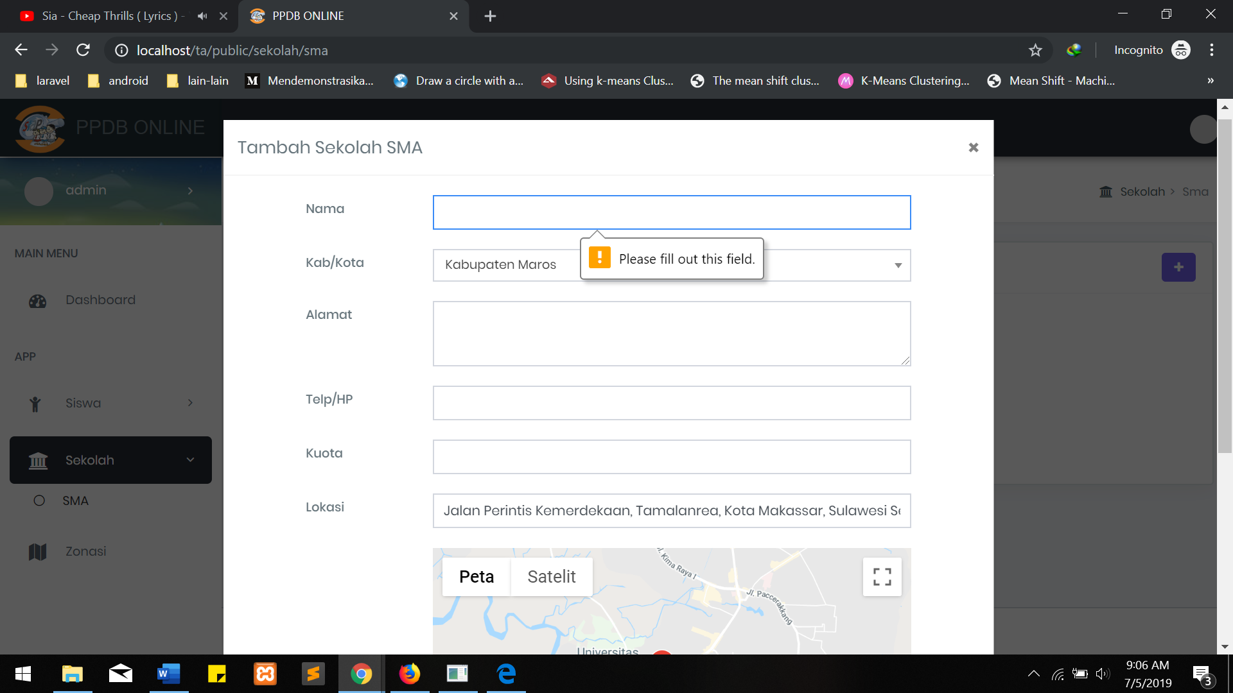

Gambar 4.13 Halaman Sekolah Bagian Pesan Peringatan Tambah Data

Jika *form* inputan diisi sesuai dengan format maka akan menampilkan pesan “Data Berhasil Diinput” seperti terlihat pada gambar 4.14.

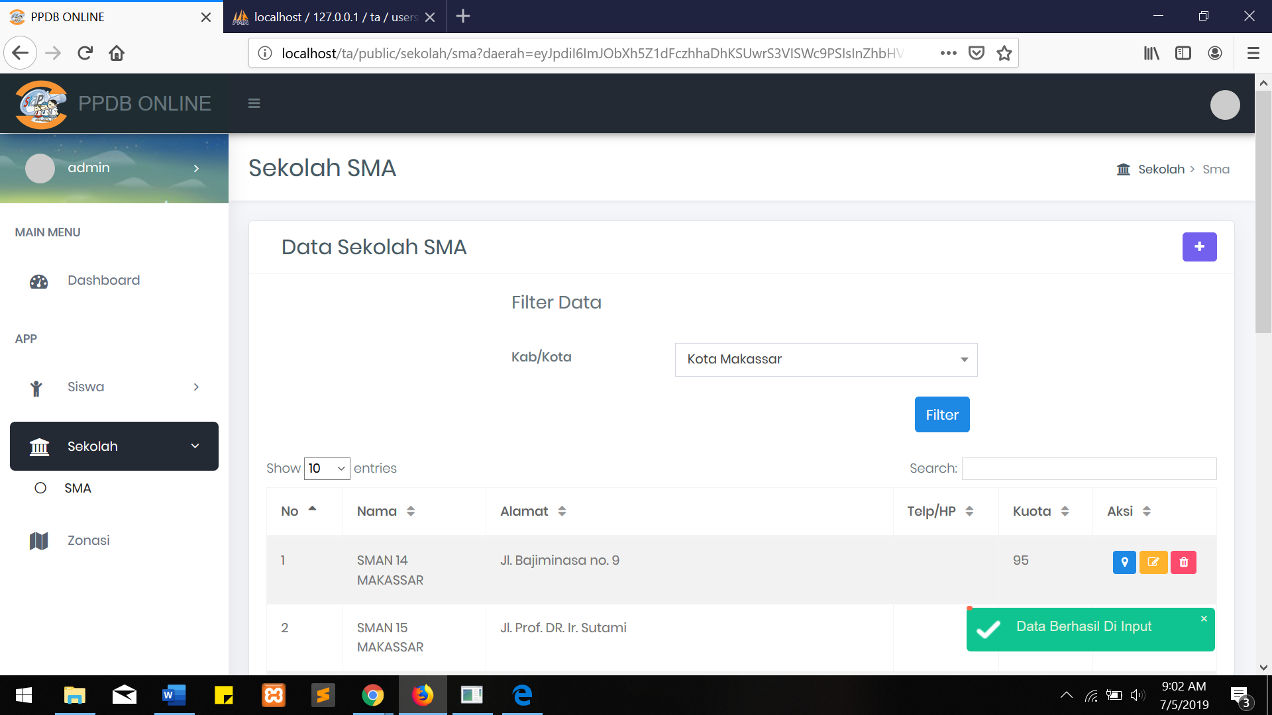

Gambar 4.14 Halaman Sekolah Bagian Pesan Berhasil Tambah Data

Bagian menampilkan lokasi dapat dilihat pada gambar 4.15. Bagian ini ditampilkan menggunakan bantuan Google Maps dengan mengambil data *latitude* dan *longitude* dari *database*.

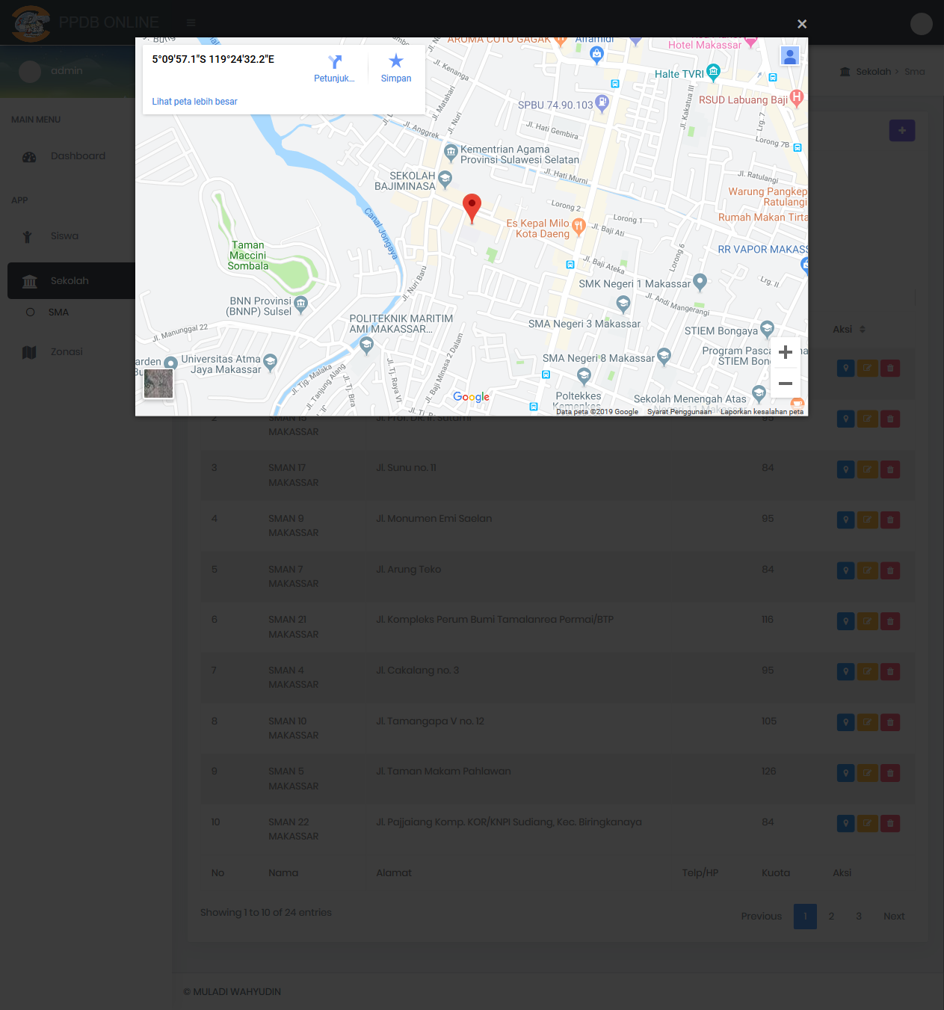

Gambar 4.15 Halaman Sekolah Bagian Tampilan *Map*

Bagian ubah data dapat dilihat pada gambar 4.16. Masukkan data yang ingin diubah.

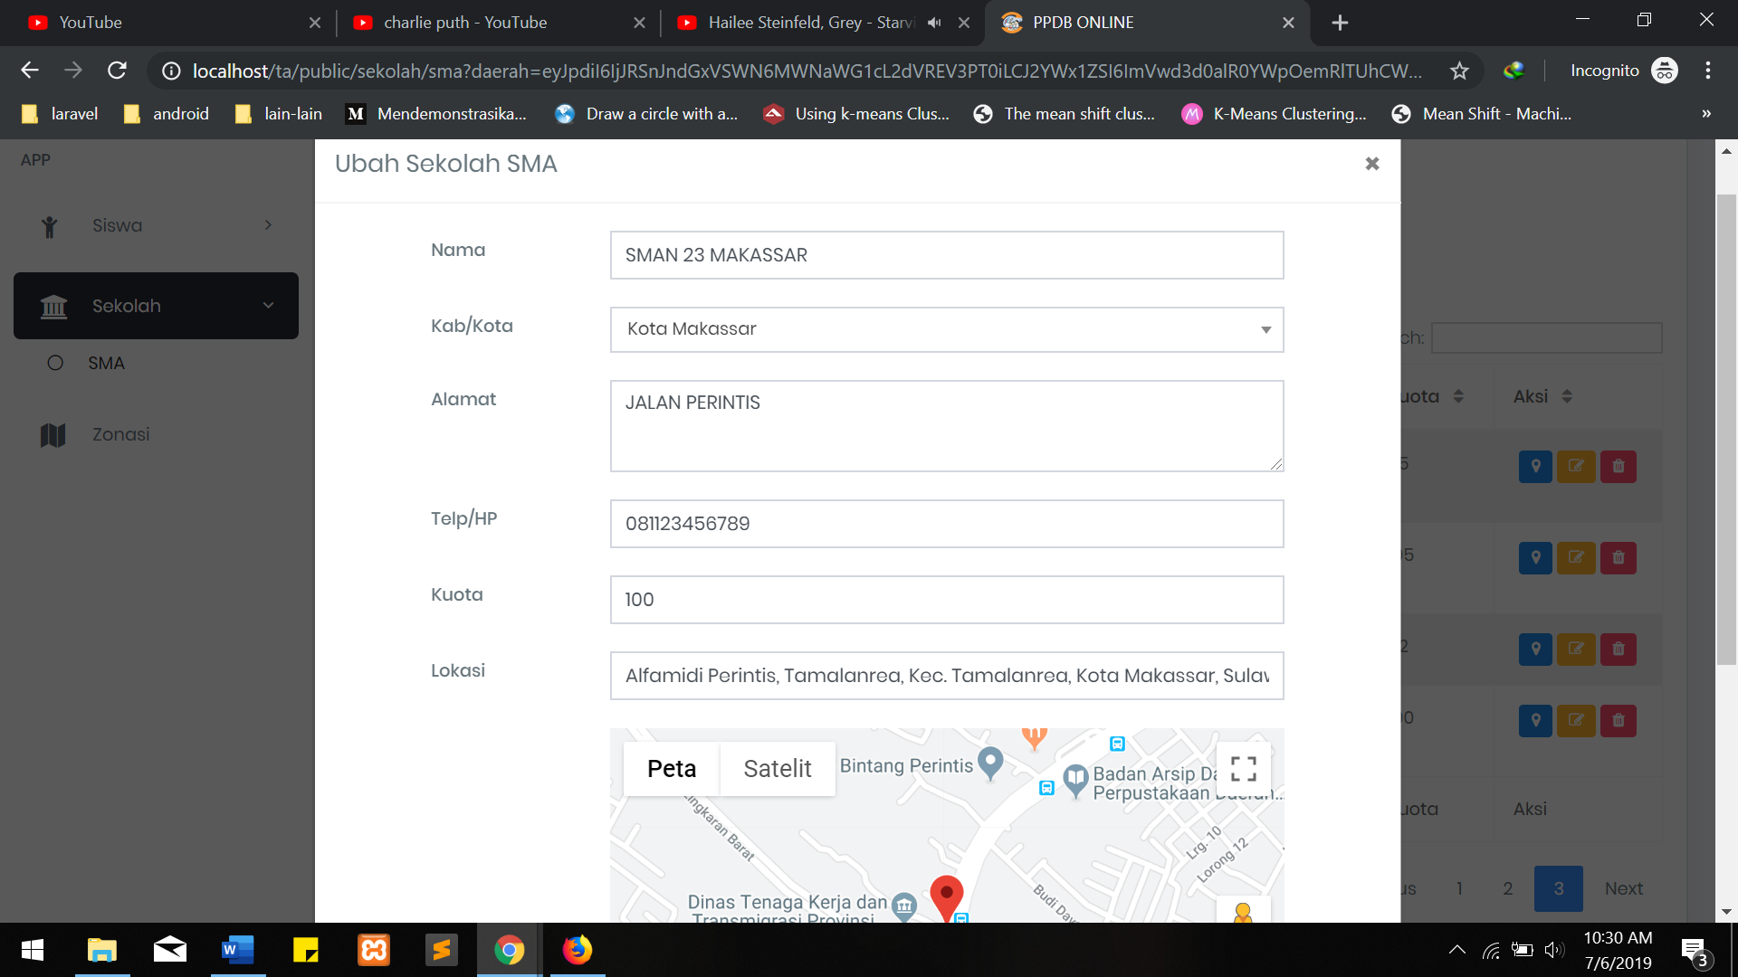

Gambar 4.16 Halaman Sekolah Bagian UbahData

Bagian hapus data dapat dilihat pada gambar 4.17. Data yang dipilih untuk dihapus akan menampilkan pesan peringatan untuk dihapus atau tidak. Pilihan “Ya, Hapus!” untuk menghapus dan “Batal” untuk batal menghapus.

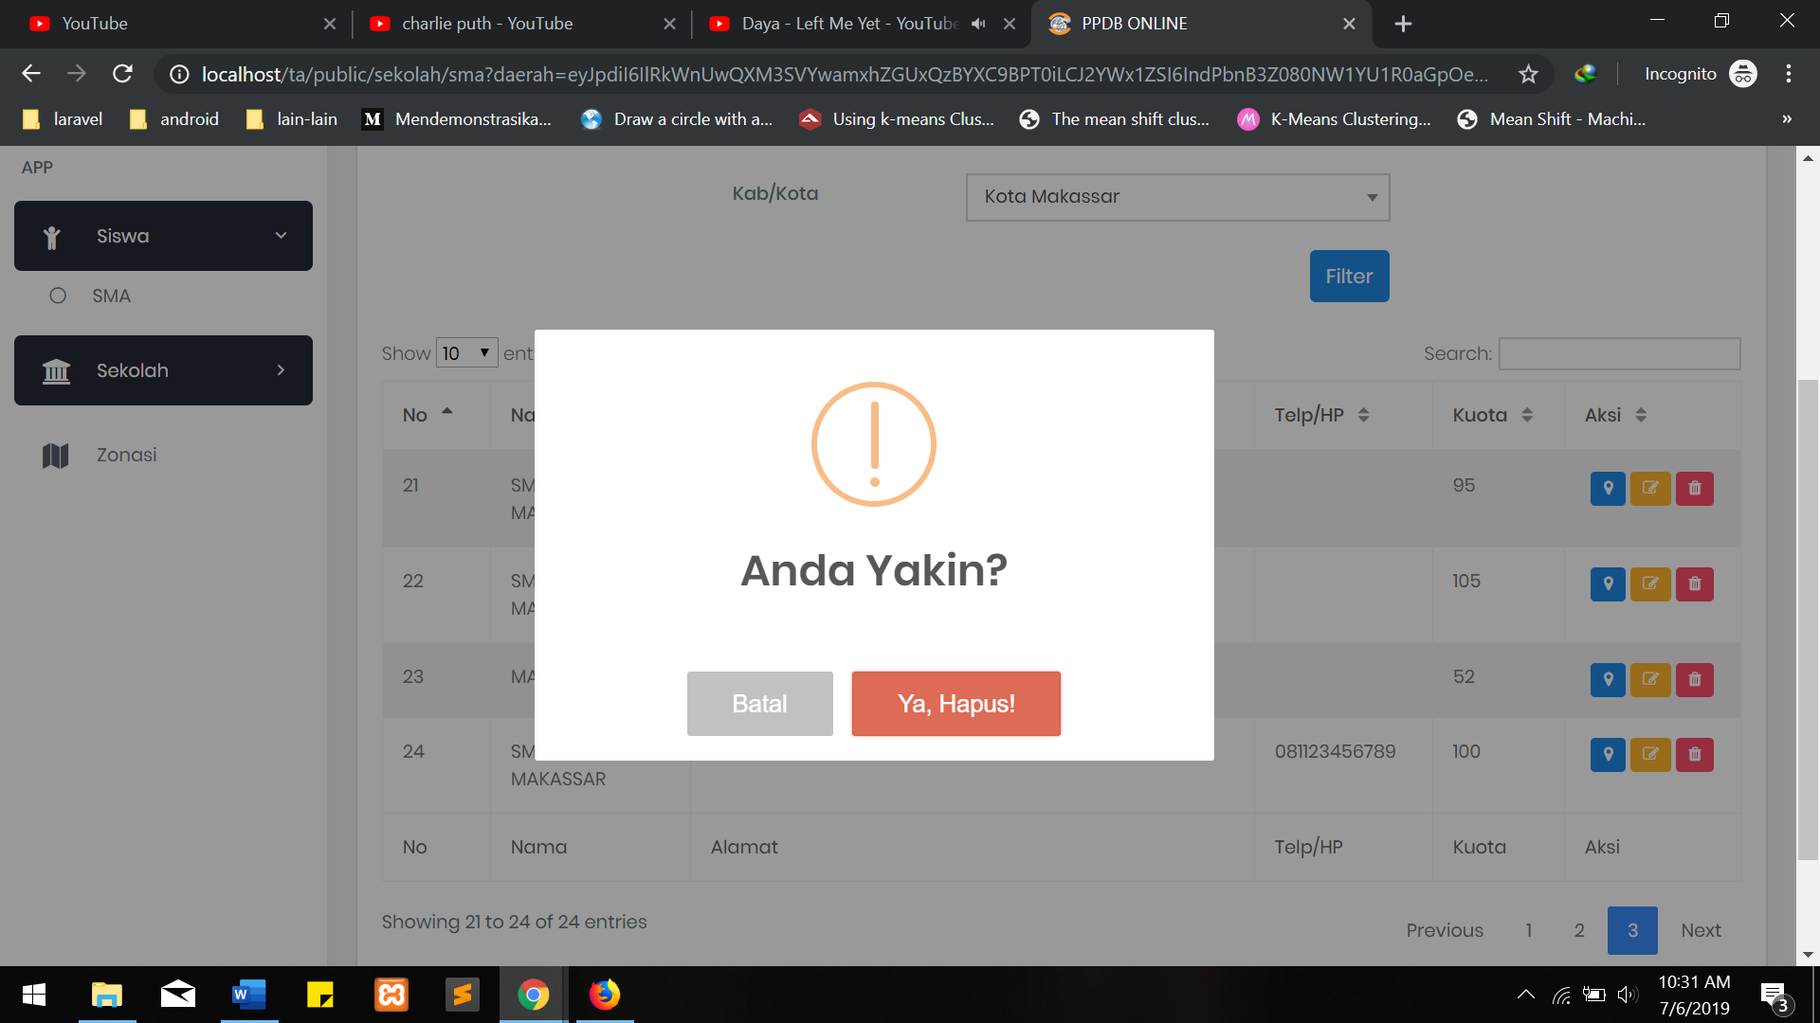

Gambar 4.17 Halaman Sekolah Bagian Hapus Data

Jika memilih “Ya, Hapus!”, data akan terhapus dan menampilkan pesan “Data Berhasil Dihapus” seperti terlihat pada gambar 4.18.

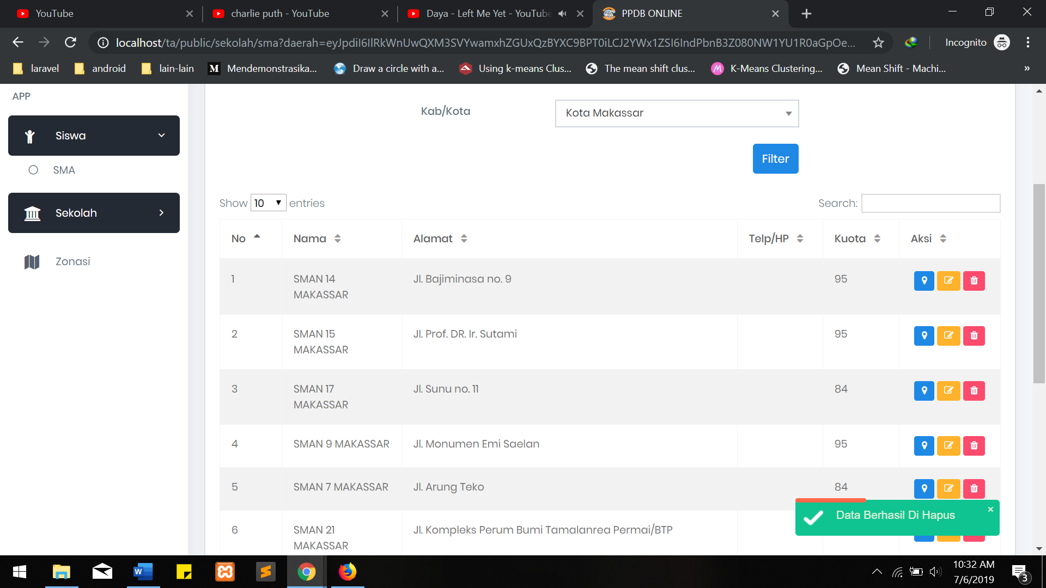

Gambar 4.18 Halaman Sekolah Bagian Pesan Berhasil Hapus Data

Tabel 4.5 Pengujian Halaman Sekolah

|  |  |  |  |
| --- | --- | --- | --- |
| Data Masukan | Yang Diharapkan | Pengamatan | Kesimpulan |
| Bagian tambah data  Nama sekolah, kabupaten/kota, alamat, nomor telepon, kuota dan lokasi : sesuai format | Menambahkan data sesuai dengan yang data yang dimasukkan dan menampilkan pesan berhasil. | Berhasil menambahkan data sesuai dengan data yang dimasukkan dan menampilkan pesan “Data Berhasil Diinput”. Gambar 4.14 | Berhasil |
| Bagian tambah data  Nama sekolah, kabupaten/kota, alamat, nomor telepon, kuota dan lokasi : tidak sesuai format | Tidak dapat menambahkan data dan menampilkan pesan eror | Tidak dapat menambahkan data dan menampilkan pesan eror. Gambar 4.13 | Berhasil |
| Bagian tampilan lokasi  Klik ikon *map* | Menampilkan tampilan lokasi dalam bentuk peta digital. | Berhasil menampilkan lokasi dalam bentuk peta digital. Gambar 4.15 | Berhasil |
| Bagian ubah data  Ubah nama sekolah, kabupaten/kota, alamat, nomor telepon, kuota atau lokasi : sesuai format | Mengubah data sesuai dengan data yang dimasukkan. | Berhasil mengubah data sesuai dengan data yang dimasukkan. Gambar 4.16 | Berhasil |
| Bagian hapus data  Klik ikon “tempat sampah” | Menghapus data sesuai dengan data yang dipilih dan menampilkan pesan berhasil. | Berhasil menghapus data sesuai dengan data yang dipilih dan menampilkan pesan “Data Berhasil Dihapus”. Gambar 4.18 | Berhasil |

1. Filter, Tambah, Impor, Menampilkan *Map*, Ubah, Hapus Data Siswa

Pengujian pada halaman siswa dilakukan untuk menguji semua fungsi yang telah dibuat. Fungsi filter dan membaca data dapat dilihat pada gambar 4.19. Memilih filter untuk dapat menampilkan data sesuai dengan filter. Data pada gambar diambil dari *database* lalu ditampilkan pada halaman siswa.

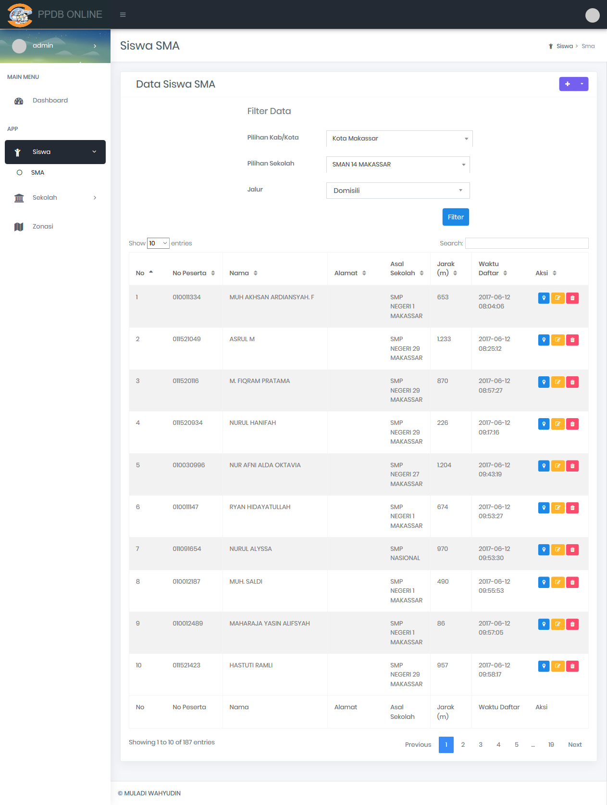

Gambar 4.19 Halaman Siswa Bagian Filter dan Baca Data

Bagian menambahkan data dapat dilihat pada gambar 4.20. *Form* inputan disesuaikan dengan kebutuhan data yang ada pada *database*. Serta dilengkapi dengan tampilan Google Maps untuk membantu menginput data alamat.

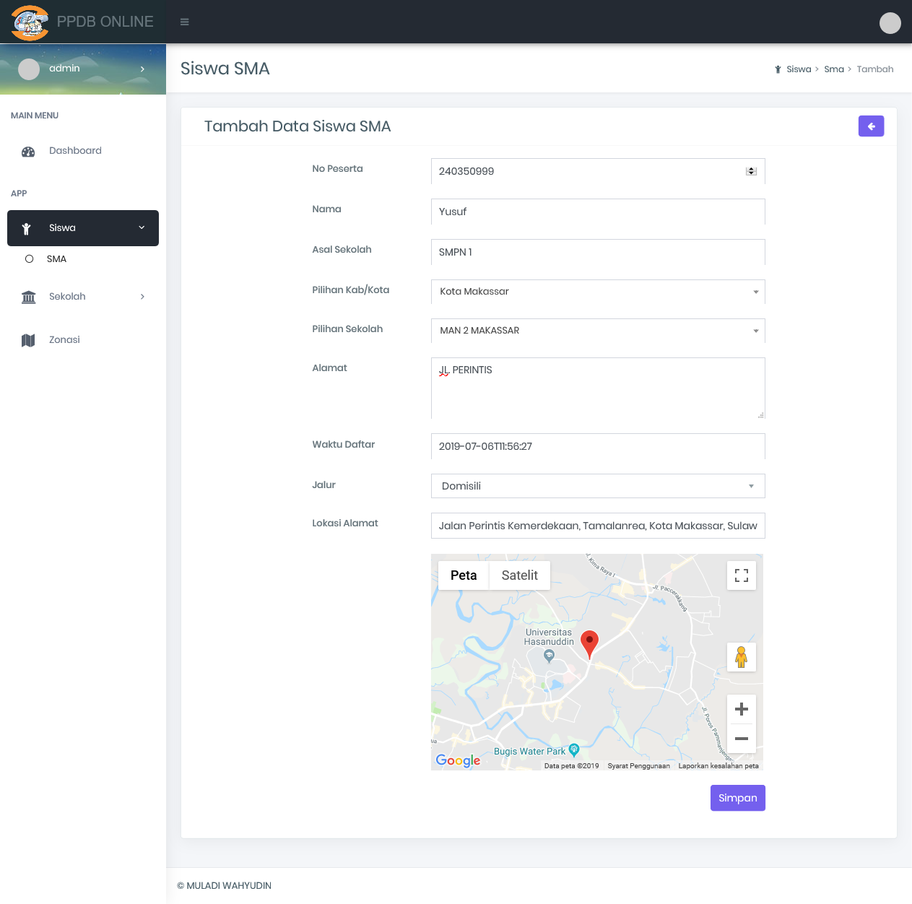

Gambar 4.20 Halaman Siswa Bagian Tambah Data

Jika *form* inputan pada gambar 4.20 diisi tidak sesuai dengan format yang diberikan maka akan menampilkan pesan eror seperti pada gambar 4.21.

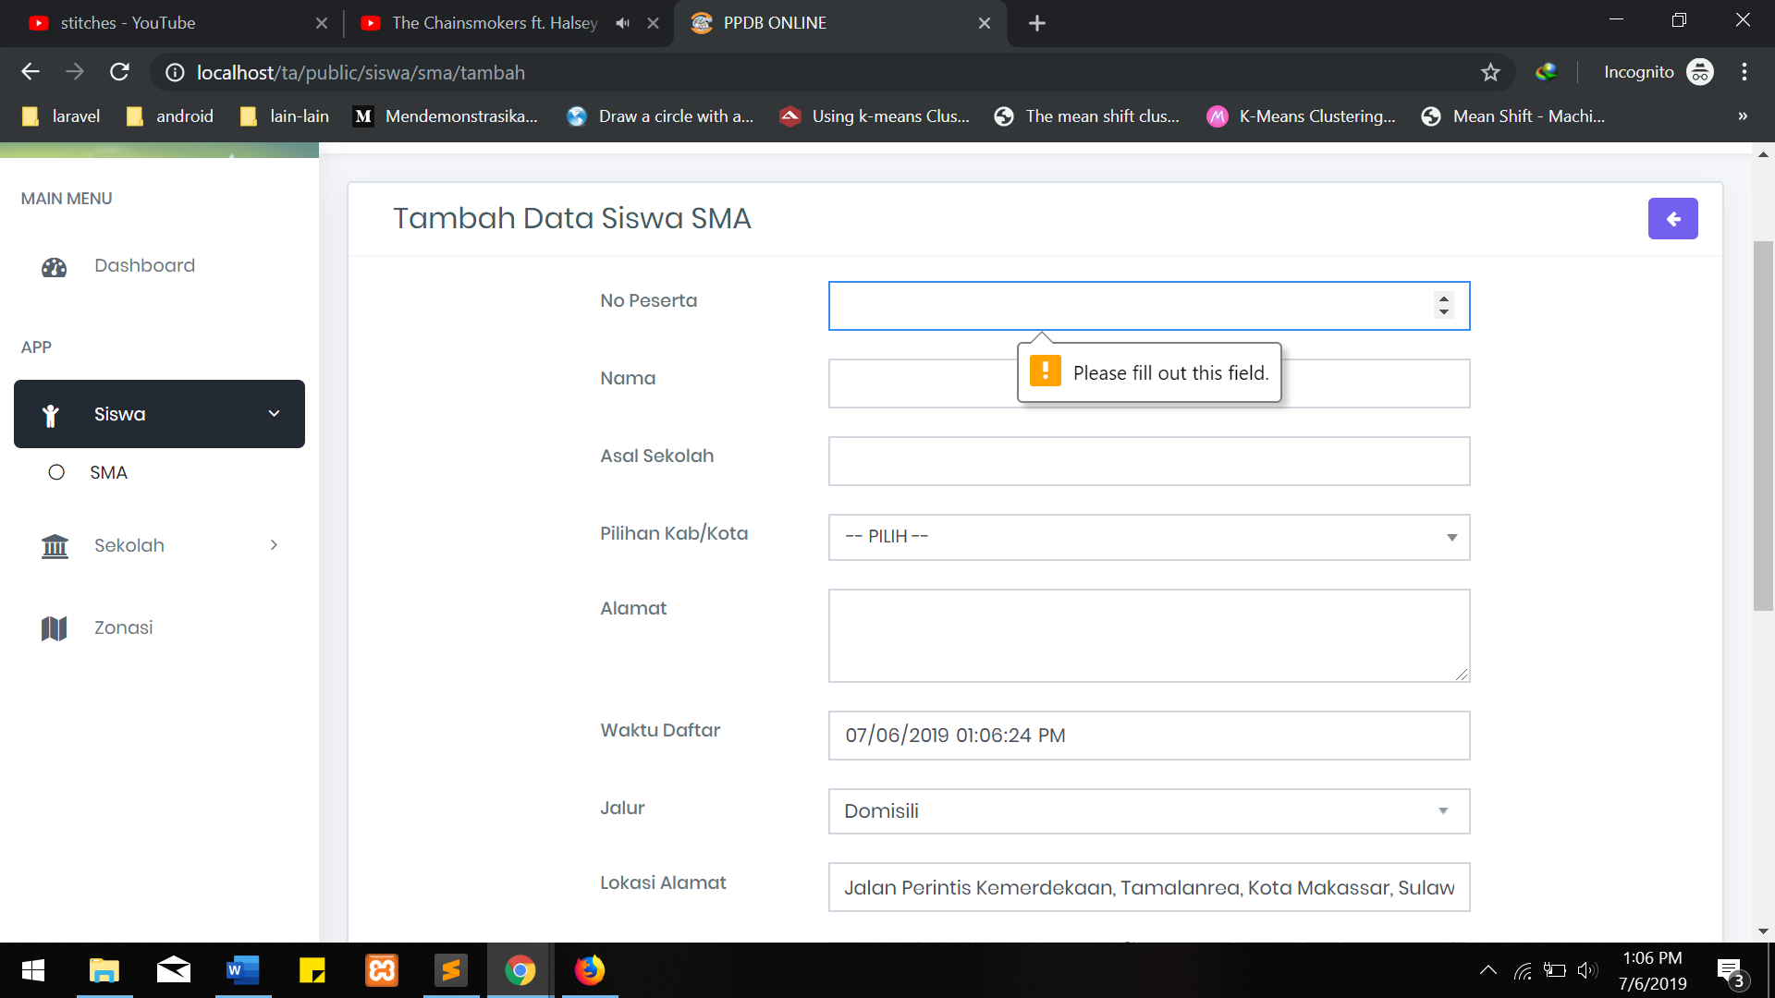

Gambar 4.21 Halaman Siswa Bagian Pesan Peringatan Tambah Data

Jika *form* inputan diisi sesuai dengan format maka akan menampilkan pesan “Data Berhasil Diinput” seperti terlihat pada gambar 4.22.

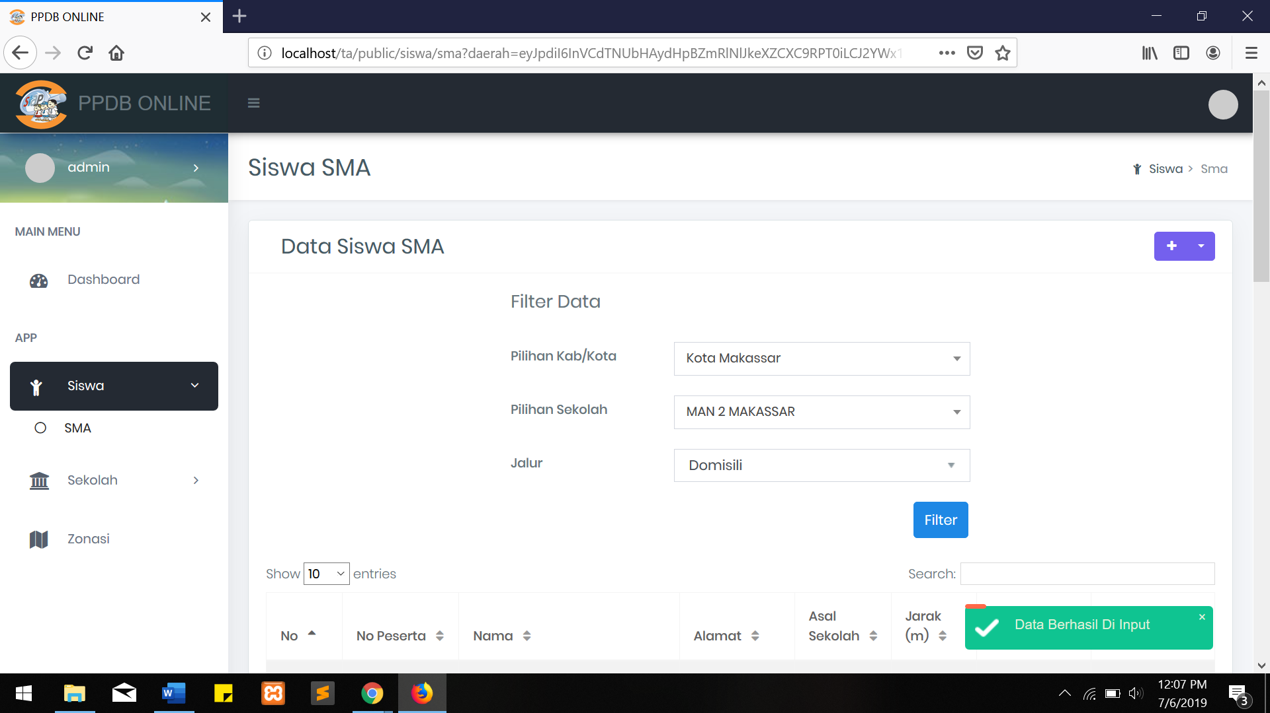

Gambar 4.22 Halaman Siswa Bagian Pesan Berhasil Tambah Data

Bagian impor data dapat dilihat pada gambar 4.23. Bagian ini digunakan untuk mengimpor file PPDB kedalam *database*. Isi file XLS disesuaikan dengan file yang diberikan Disdik.

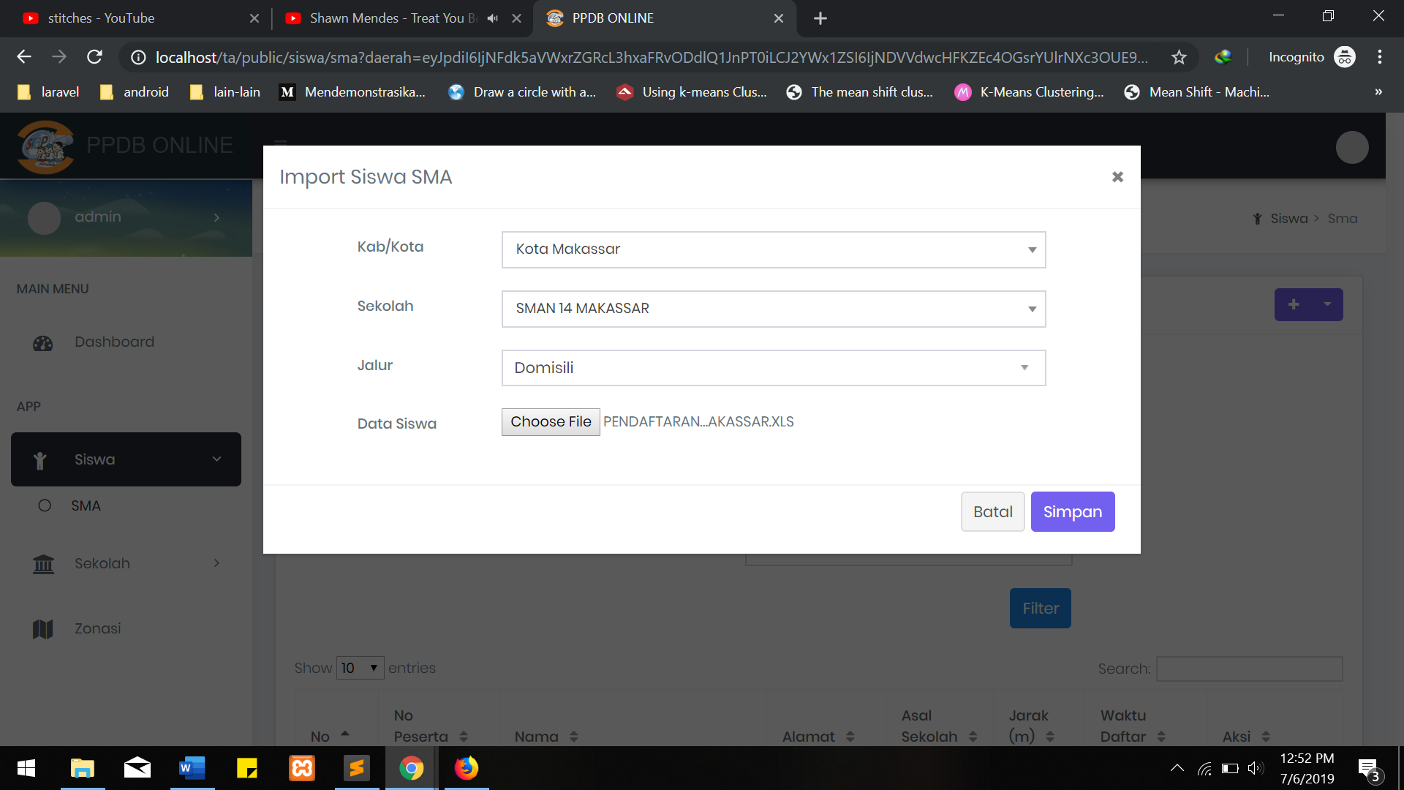

Gambar 4.23 Halaman Siswa Bagian Impor Data

Jika *form* inputan pada gambar 4.23 diisi tidak sesuai dengan format yang diberikan maka akan menampilkan pesan eror seperti pada gambar 4.24.

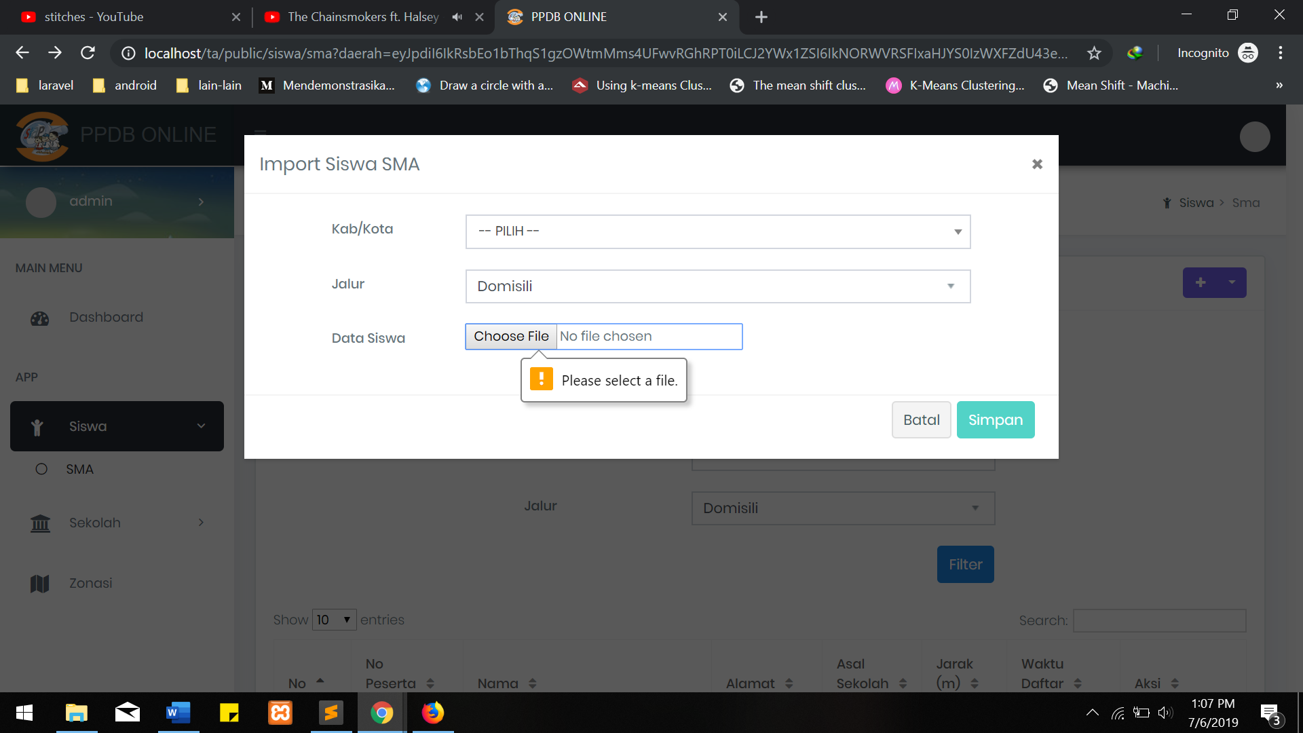

Gambar 4.24 Halaman Siswa Bagian Pesan Peringatan Impor Data

Jika *form* inputan pada gambar 4.23 diisi sesuai dengan format yang diberikan maka akan menampilkan isi dari file PPDB seperti pada gambar 4.25.

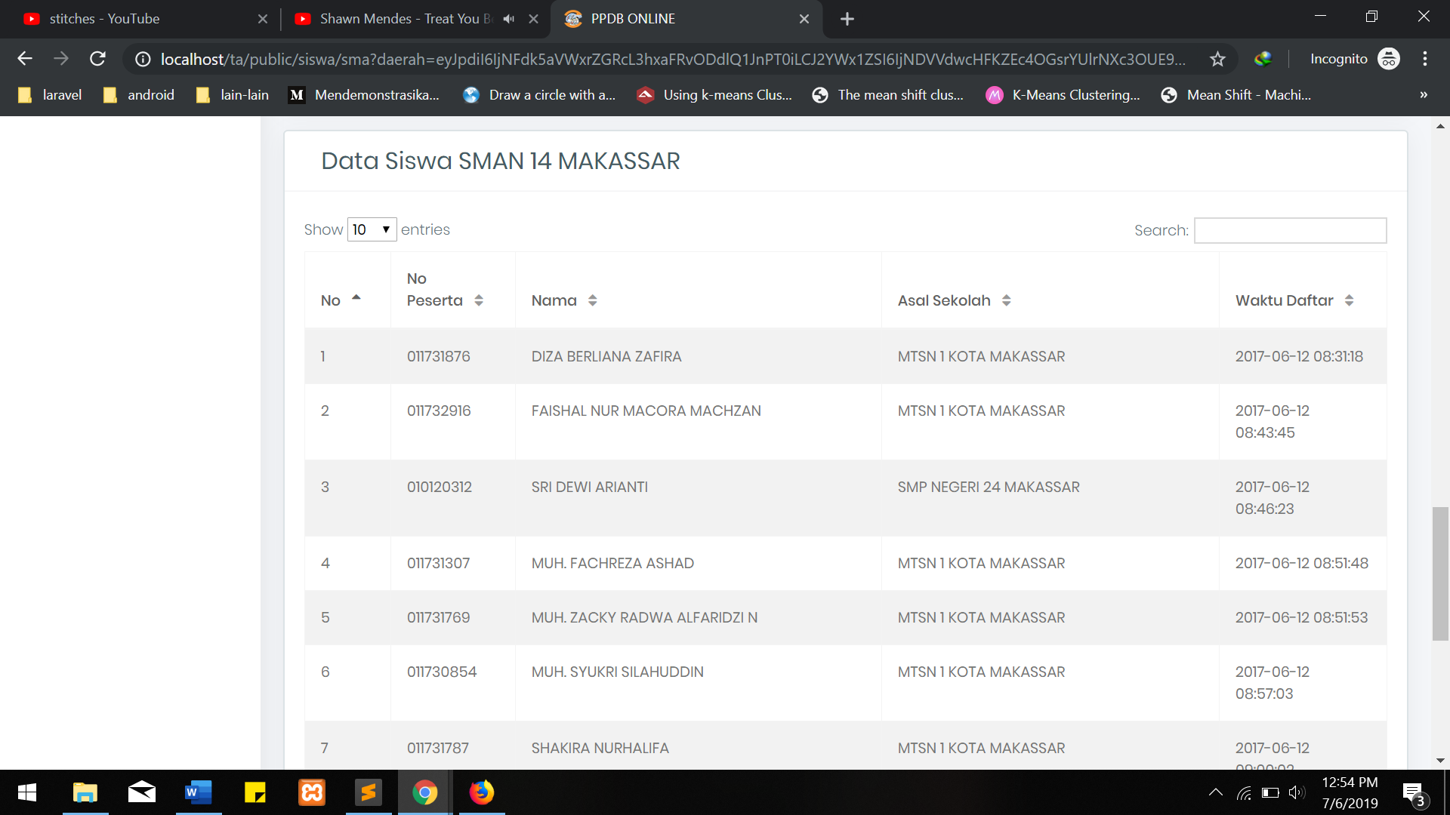

Gambar 4.25 Halaman Siswa Bagian Tampilan Data Impor

Bagian menampilkan lokasi dapat dilihat pada gambar 4.26. Bagian ini ditampilkan menggunakan bantuan Google Maps dengan mengambil data *latitude* dan *longitude* dari *database*.

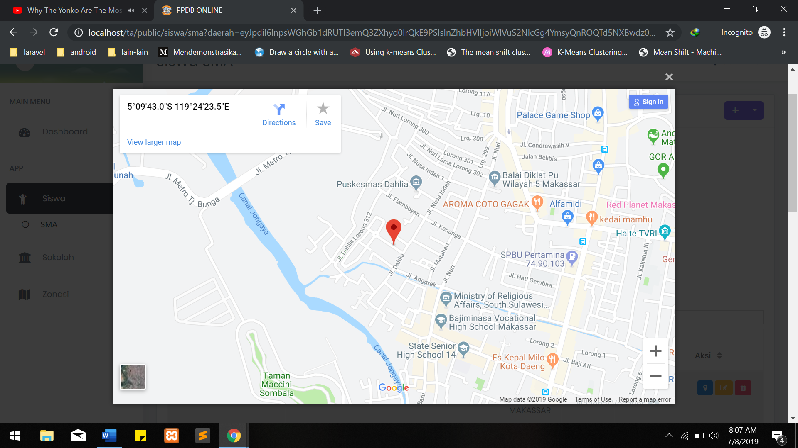

Gambar 4.26 Halaman Siswa Bagian Tampilan *Map*

Bagian ubah data dapat dilihat pada gambar 4.27. Masukkan data yang ingin diubah.

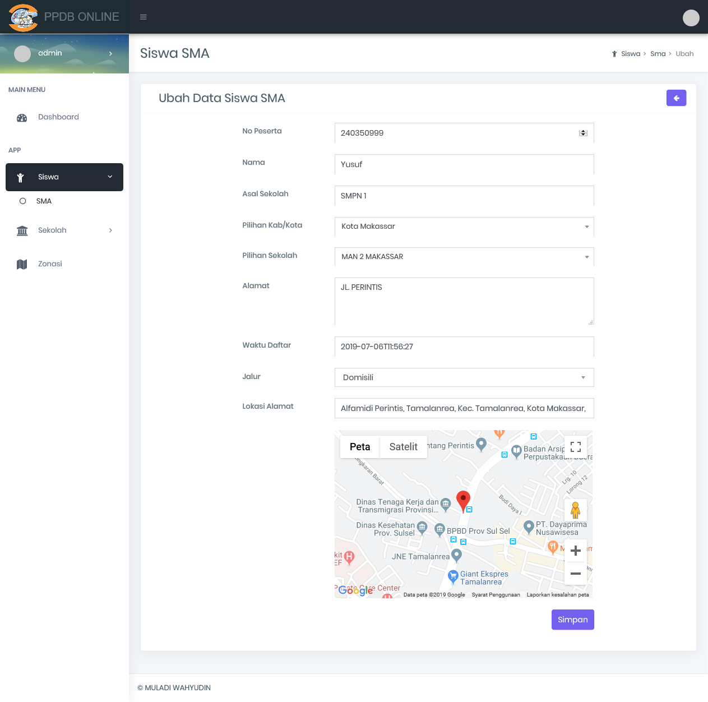

Gambar 4.27 Halaman Siswa Bagian Ubah Data

Bagian hapus data dapat dilihat pada gambar 4.28. Data yang dipilih untuk dihapus akan menampilkan pesan peringatan untuk dihapus atau tidak. Pilihan “Ya, Hapus!” untuk menghapus dan “Batal” untuk batal menghapus.

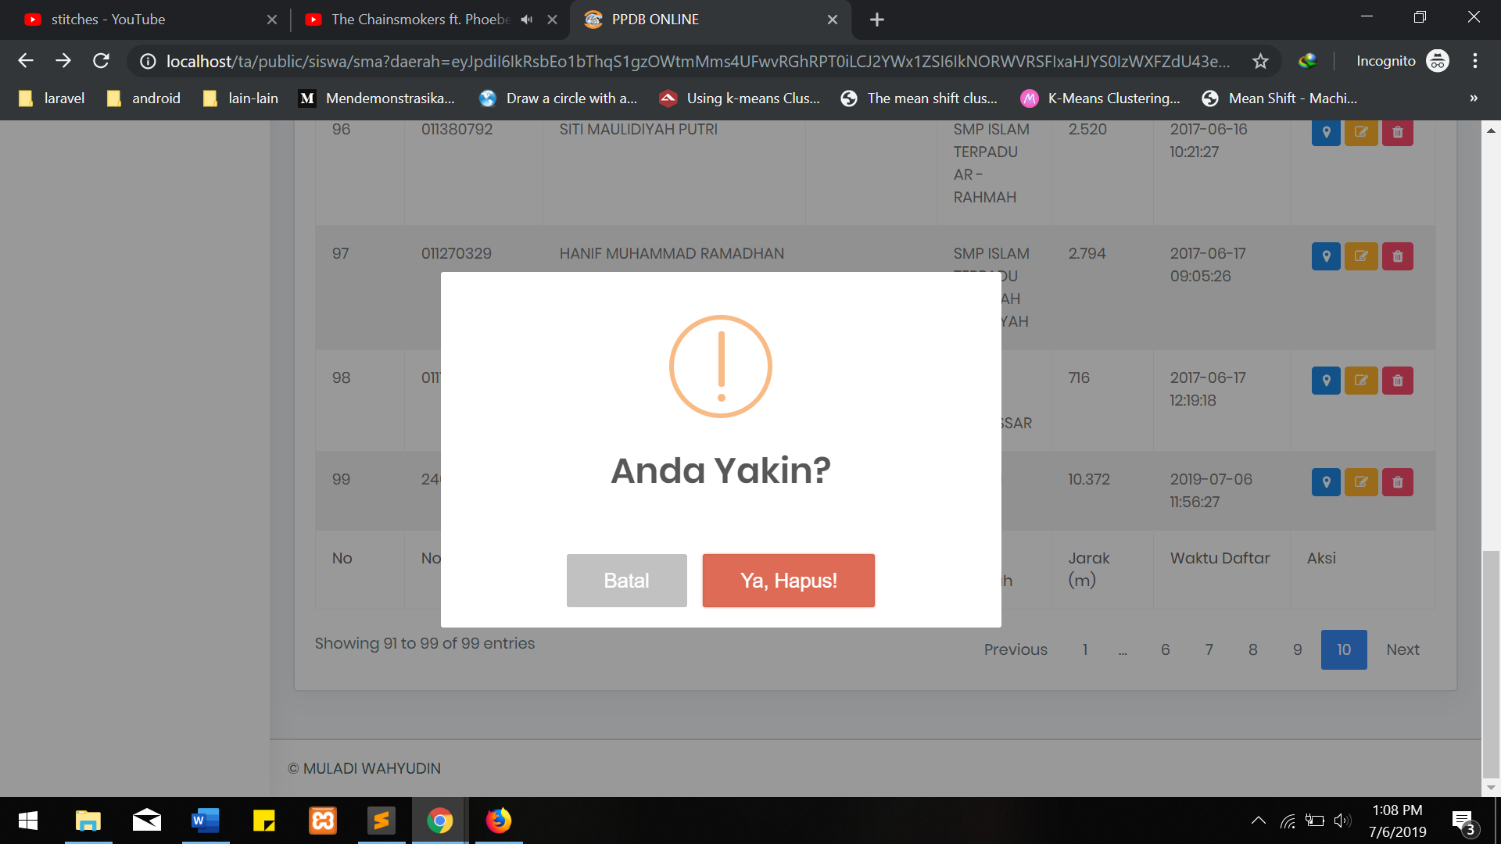

Gambar 4.28 Halaman Siswa Bagian Hapus Data

Jika memilih “Ya, Hapus!”, data akan terhapus dan menampilkan pesan “Data Berhasil Dihapus” seperti terlihat pada gambar 4.29.

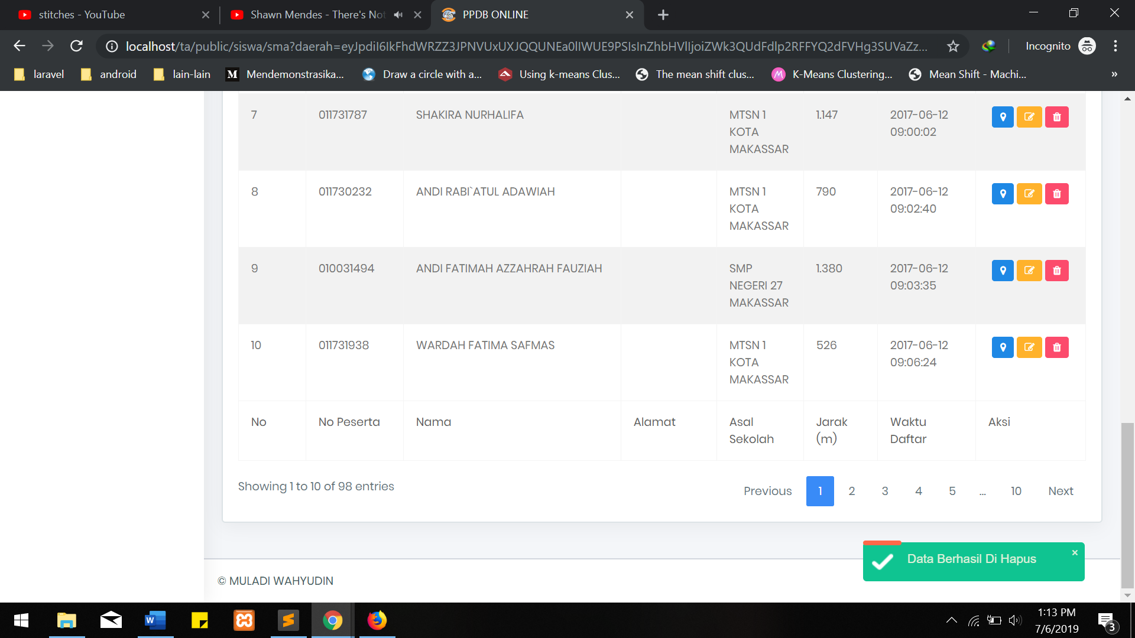

Gambar 4.29 Halaman Siswa Bagian Pesan Hapus Data

Tabel 4.6 Pengujian Halaman Siswa

|  |  |  |  |
| --- | --- | --- | --- |
| Data Masukan | Yang Diharapkan | Pengamatan | Kesimpulan |
| Bagian filter data  Pilihan kabupaten/kota dan nama sekolah. | Menampilkan data sesuai dengan filter yang diisi. | Berhasil menampilkan data sesuai dengan filter yang diisi. Gambar 4.19 | Berhasil |
| Bagian tambah data  Nomor peserta, nama, asal sekolah, pilihan kabupaten/kota, pilihan sekolah, alamat, waktu daftar dan lokasi : sesuai format | Menambahkan data sesuai dengan yang data yang dimasukkan dan menampilkan pesan berhasil. | Berhasil menambahkan data sesuai dengan data yang dimasukkan dan menampilkan pesan “Data Berhasil Diinput”. Gambar 4.22. | Berhasil |
| Bagian tambah data  Nomor peserta, nama, asal sekolah, pilihan kabupaten/kota, pilihan sekolah, alamat, waktu daftar dan lokasi : tidak sesuai format | Tidak dapat menambahkan data dan menampilkan pesan eror | Tidak dapat menambahkan data dan menampilkan pesan eror. Gambar 4.21. | Berhasil |
| Bagian impor data  Pilihan kabupaten/kota, pilihan sekolah dan data siswa : sesuai format | Mengimpor file sesuai dengan yang file yang dimasukkan. | Berhasil mengimpor file sesuai dengan yang file yang dimasukkan. Gambar 4.25. | Berhasil |
| Bagian impor data  Pilihan kabupaten/kota, pilihan sekolah dan data siswa : tidak sesuai format | Tidak dapat mengimpor file dan menampilkan pesan eror. | Tidak dapat mengimpor file dan menampilkan pesan eror. Gambar 4.24. | Berhasil |
| Bagian tampilan lokasi  Klik ikon *map* | Menampilkan tampilan lokasi dalam bentuk peta digital. | Berhasil menampilkan lokasi dalam bentuk peta digital. Gambar 4.26. | Berhasil |
| Bagian ubah data  Ubah nomor peserta, nama, asal sekolah, pilihan kabupaten/kota, pilihan sekolah, alamat, waktu daftar atau lokasi : sesuai format | Mengubah data sesuai dengan data yang dimasukkan. | Berhasil mengubah data sesuai dengan data yang dimasukkan. Gambar 4.27. | Berhasil |
| Bagian hapus data  Klik ikon “tempat sampah” | Menghapus data sesuai dengan data yang dipilih dan menampilkan pesan berhasil. | Berhasil menghapus data sesuai dengan data yang dipilih dan menampilkan pesan “Data Berhasil Dihapus”. Gambar 4.29 | Berhasil |

### Pengujian Validitas *Clustering*

Pengujian validitas ini menggunakan *Silhouette Index*. Pengujian menggunakan *library Sklearn* pada bahasa python. Pengujian dilakukan dengan memasukkan hasil Mean Shift ke dalam fungsi yang ada pada *Sklearn* untuk mendapatkan hasil.

Dari pengujian yang dilakukan sebanyak 10 kali menggunakan *Silhouette Index* didapatkan hasil yang dapat dilihat pada gambar 4.30.

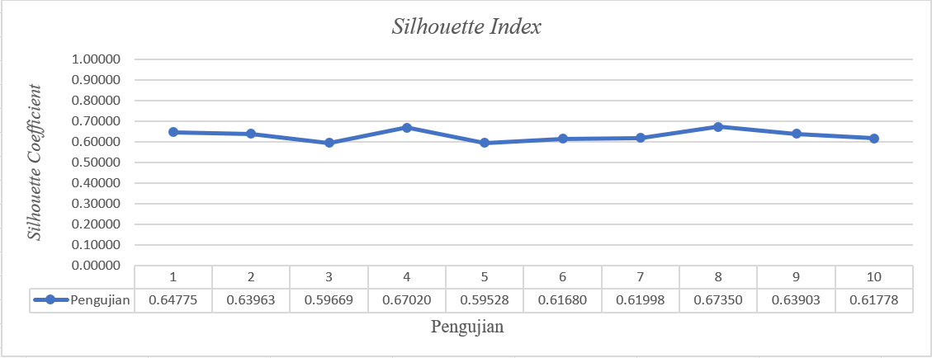

Gambar 4.30 Hasil Perhitungan *Silhouette Index*

Pada gambar 4.30 dapat dilihat nilai *Silhouette Coefficient* yang didapat cenderung stabil. Nilai *Silhouette Coefficient* yang tertinggi terdapat pada pengujian ke 8 sebesar 0,673 dan nilai *Silhouette Coefficient* yang terendah terdapat pada pengujian ke 5 sebesar 0,595. Nilai *Silhouette Coefficient* mengalami penurunan pada pengujian ke 3 dan 5 yang bernilai dibawah 0,6 namun masih termasuk dalam *medium structure*.

Rata-rata dari hasil yang didapat sebesar 0,631. Hasil validitas 0,631 termasuk dalam *medium structure*, artinya *cluster* yang dihasilkan cukup baik dilihat dari *compactness* (kepadatan/kekompakkan) dan *separation* (pemisahan) dari *cluster*. Jika nilai *Silhouette Coefficient* mendekati nilai 1 maka semakin baik hasil *cluster* yang didapat, namun jika nilai *Silhouette Coefficient* mendekati -1 maka hasil *cluster* semakin buruk.

# BAB V PENUTUP

## Kesimpulan

Berdasarkan implementasi dan pengujian pada Sistem Informasi Geografis Zonasi Sekolah dengan menggunakan metode *clustering* dapat disimpulkan:

1. Sistem Informasi Geografis Zonasi Sekolah mampu memetakan jarak zonasi sekolah sesuai dengan hasil metode *clustering* yang diperoleh dari *latitude* dan *longitude* dari sekolah dan siswa.
2. Algoritma Mean Shift yang digunakan untuk mengelompokkan zonasi sekolah memiliki rata-rata validitas sebesar 0,631 yang didapatkan dari uji validitas *Silhouette Index* yang dilakukan sebanyak 10 kali. Nilai 0,631 termasuk dalam *medium structure*, artinya *cluster* yang dihasilkan cukup baik dilihat dari *compactness* (kepadatan/kekompakkan) dan *separation* (pemisahan) dari *cluster*.

## Saran

Penulis menyadari masih terdapat kekurangan dalam pembuatan Sistem Informasi Geografis Zonasi Sekolah. Oleh karena itu penulis mengharapkan agar dari hasil penelitian ini dapat dikembangkan metode yang digunakan agar validitasnya lebih baik. Saran lainnya untuk pengembangan kedepannya adalah dengan menjalankan program python untuk melakukan *clustering* melalui web.

# DAFTAR PUSTAKA

Agusta, Y. (2007). K-Means – Penerapan, Permasalahan dan Metode Terkait. *News & Notes*, *38*(11), 1232–1233.

Amri, M. S. (2011). Membangun Sistem Navigasi Di Surabaya Menggunakan Google Maps Api. *Pens ITS*, 1–5. https://doi.org/10.1002/oby.22210

Derpanis, K. G. (2005). Mean Shift Clustering. *Computer*, *1*(x), 1–3. https://doi.org/10.1117/12.792998

Dinas Pendidikan Kota Makassar. (2018). Penerimaan Peserta Didik Baru Kota Makassar Tahun 2018.

Edy Irwansyah. (2017). CLUSTERING. Tersedia pada: http://socs.binus.ac.id/2017/03/09/clustering/ (Diakses: 29 Oktober 2018)

Fikriansyah. (2017). Apa itu MySQL, Sejarah dan Fungsinya | TutorialPedia. Tersedia pada: https://www.tutorialpedia.net/apa-itu-mysql/ (Diakses: 19 November 2018)

Harususilo, Y. E. (2018a). Ini Aturan Mengenai Sistem Zonasi - Kompas.com. Tersedia pada: https://edukasi.kompas.com/read/2018/06/05/16092291/ini-aturan-mengenai-sistem-zonasi (Diakses: 6 November 2018)

Hassani, M., & Seidl, T. (2017). Using internal evaluation measures to validate the quality of diverse stream clustering algorithms. *Vietnam Journal of Computer Science*, *4*(3), 171–183. https://doi.org/10.1007/s40595-016-0086-9

Huang, A. H. (2015). Pengertian dan Perbedaan Statistik Parametrik dan Non parametrik. Tersedia pada: http://www.en.globalstatistik.com/pengertian-dan-perbedaan-statistik-parametrik-dan-non-parametrik/ (Diakses: 18 Agustus 2019)

Irwansyah, E. (2017). CLUSTERING. Tersedia pada: http://socs.binus.ac.id/2017/03/09/clustering/ (Diakses: 29 Oktober 2018)

Lungu, C. (2018). Mean Shift. Tersedia pada: http://www.clungu.com/Mean-Shift/ (Diakses: 20 Juli 2019)

Mufidah, N. M. I. (2006). Pengantar GIS (Gographical Information System), 1–6.

Nursanti, A. (2018). Aplikasi Peta Elektronik untuk PPDB | Pikiran Rakyat. Tersedia pada: http://www.pikiran-rakyat.com/pendidikan/2018/05/30/aplikasi-peta-elektronik-untuk-ppdb-425207 (Diakses: 6 November 2018)

Rahman, S. (2014). Mengenal Apa itu Javascript, Fungsi dan Contoh Penggunaannya - Devaradise. Tersedia pada: https://www.devaradise.com/id/2014/11/pengertianl-apa-itu-javascript-manfaat-cara-kerja.html (Diakses: 19 November 2018)

Rahmawaty, L. (2019). Pemerhati : pemda antisipasi daerah “blank spot” zonasi PPDB. Tersedia pada: https://www.antaranews.com/berita/918164/pemerhati-pemda-antisipasi-daerah-blank-spot-zonasi-ppdb (Diakses: 23 Agustus 2019)

Rj, D. (2015). The mean shift clustering algorithm. Tersedia pada: http://efavdb.com/mean-shift/ (Diakses: 20 Juli 2019)

Trayasiwi, G. P. (2015). PENERAPAN METODE KLASTERING DENGAN ALGORITMA K-MEANS UNTUK PREDIKSI KELULUSAN MAHASISWA PADA PROGRAM STUDI TEKNIK INFORMATIKA STRATA SATU, 1–11.

Wijaya, E. (2015). Apa Itu Apache? Berikut Penjelasannya. Tersedia pada: http://www.patartambunan.com/apa-itu-apache-berikut-penjelasannya/ (Diakses: 21 November 2018)

Yuliano, T. (2007). Pengenalan PHP, 1–9.

# 

# LAMPIRAN

**Lampiran 1. Peraturan Terbaru Tentang PPDB**

Pelaksanaan PPDB 2018 dibeberapa daerah mengacu pada peraturan terbaru tentang PPDB yakni. Permendikbud Nomor 14 Tahun 2018 :

Sistem Zonasi

Pasal 16

1. Sekolah yang diselenggarakan oleh pemerintah daerah wajib menerima calon peserta didik yang berdomisili pada radius zona terdekat dari Sekolah paling sedikit sebesar 90% (sembilan puluh persen) dari total jumlah keseluruhan peserta didik yang diterima.
2. Domisili calon peserta didik sebagaimana dimaksud pada ayat (1) berdasarkan alamat pada kartu keluarga yang diterbitkan paling lambat 6 (enam) bulan sebelum pelaksanaan PPDB.
3. Radius zona terdekat sebagaimana dimaksud pada ayat (1) ditetapkan oleh pemerintah daerah sesuai dengan kondisi di daerah tersebut berdasarkan:
4. ketersediaan anak usia Sekolah di daerah tersebut; dan
5. jumlah ketersediaan daya tampung dalam rombongan belajar pada masing-masing Sekolah.
6. Dalam menetapkan radius zona sebagaimana dimaksud pada ayat (3), pemerintah daerah melibatkan musyawarah/kelompok kerja kepala Sekolah.
7. Bagi Sekolah yang berada provinsi/kabupaten/kota, di daerah ketentuan perbatasan persentase dan radius zona terdekat sebagaimana dimaksud pada ayat (1) dapat diterapkan melalui kesepakatan secara tertulis antarpemerintah daerah yang saling berbatasan.
8. Sekolah yang diselenggarakan oleh pemerintah daerah dapat menerima calon peserta didik melalui:
9. jalur prestasi yang berdomisili diluar radius zona terdekat dari Sekolah paling banyak 5% (lima persen) dari total jumlah keseluruhan peserta didik yang diterima; dan
10. jalur bagi calon peserta didik yang berdomisili di luar zona terdekat dari Sekolah dengan alasan khusus meliputi perpindahan domisili orangtua/wali peserta didik atau terjadi bencana alam/sosial, banyak 5% (lima persen) dari total paling jumlah keseluruhan peserta didik yang diterima.

**Lampiran 2. Surat Permohonan Pengambilan Data**

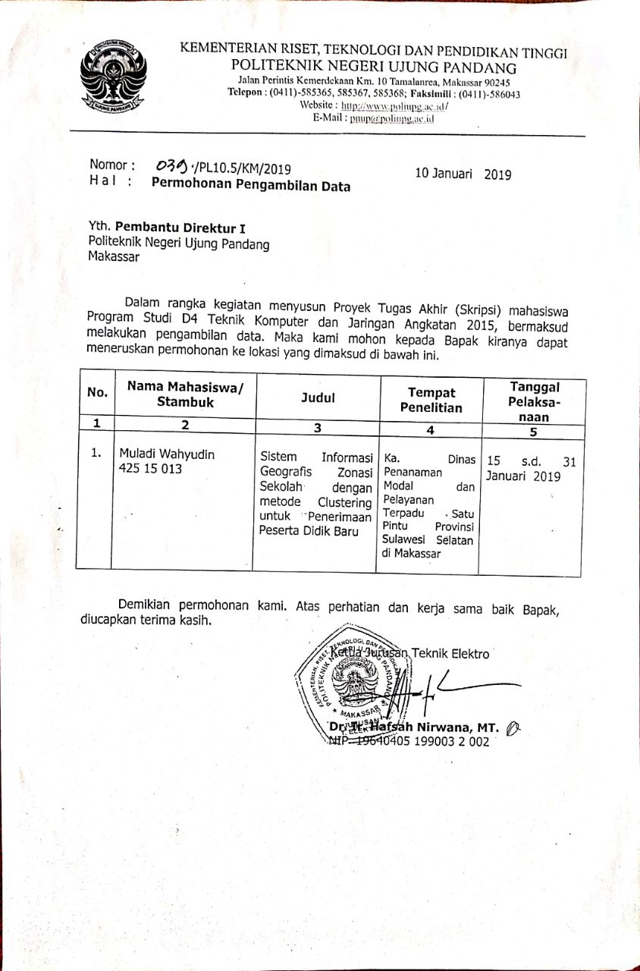

**Lampiran 3. Surat Permohonan Izin Penelitian & Pengambilan Data**

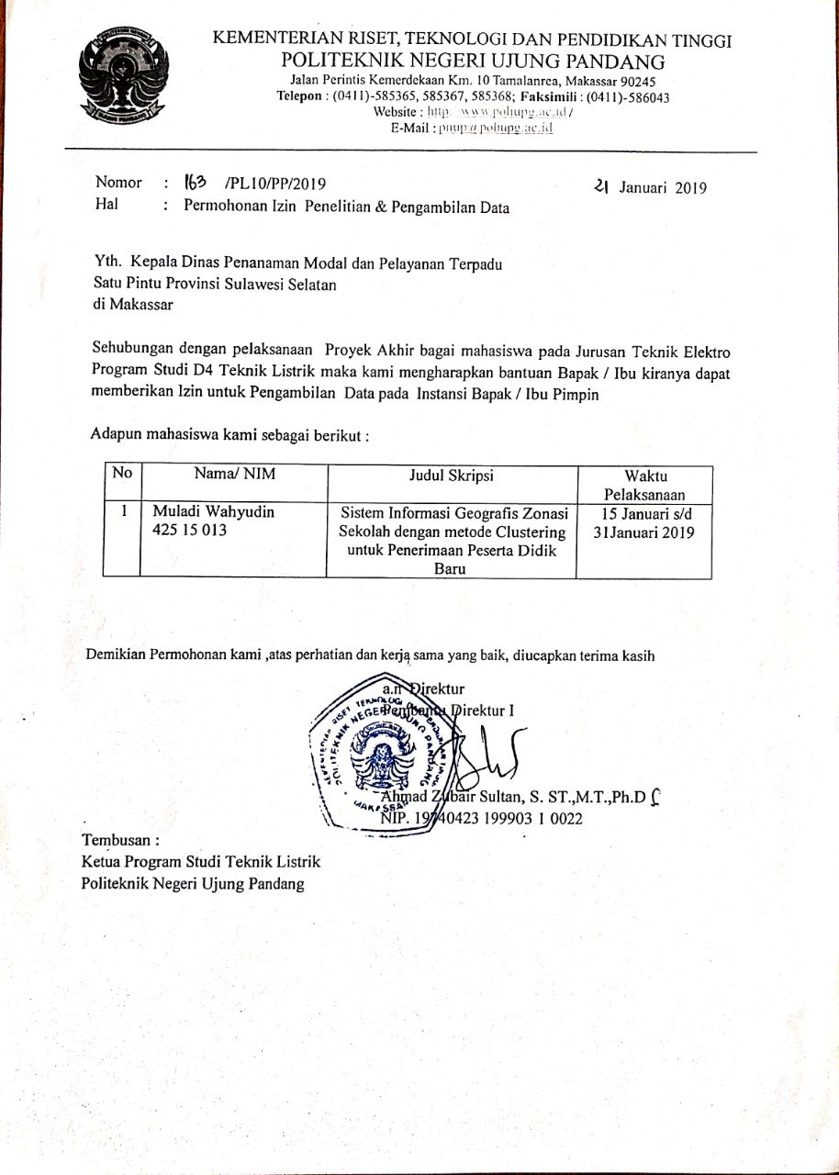

**Lampiran 4. Surat Izin Penelitian**

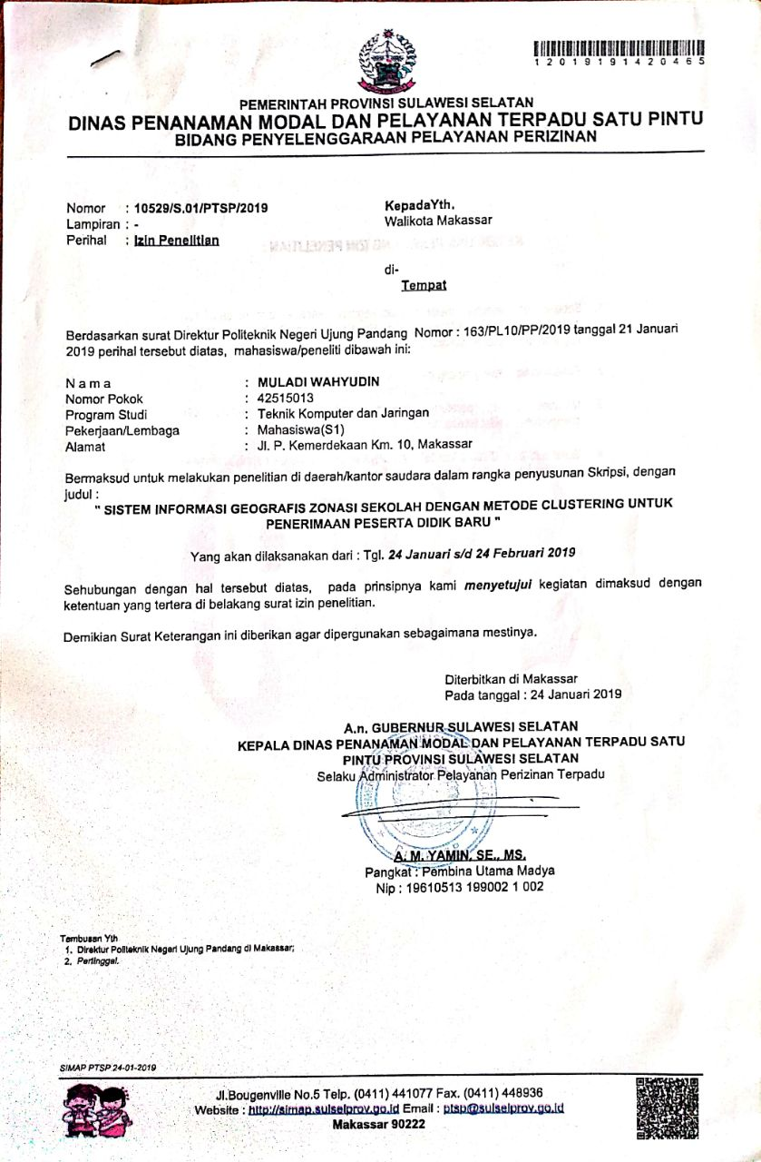

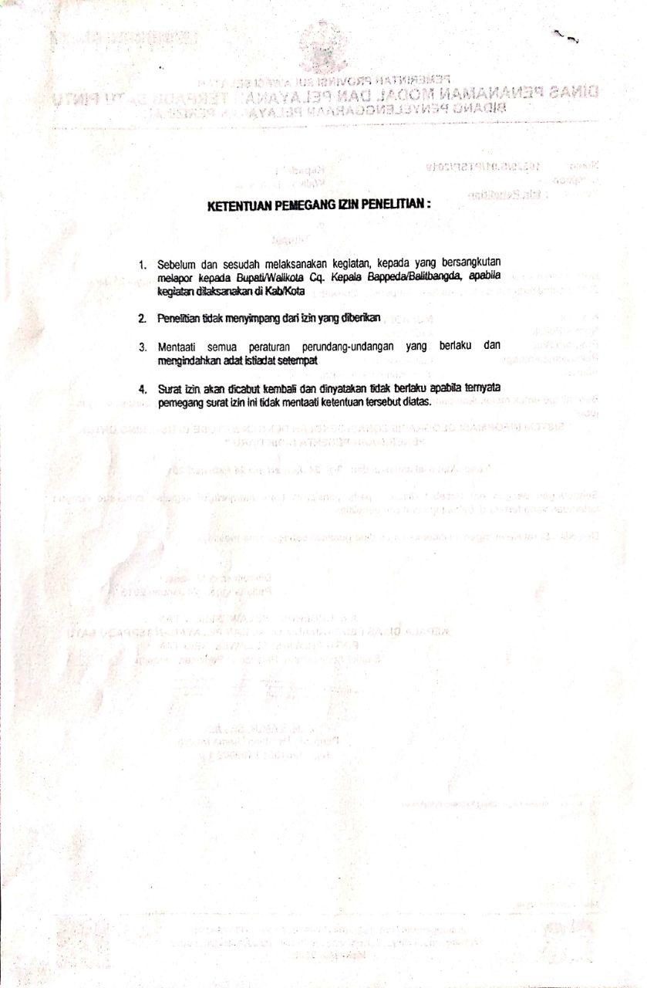

**Lampiran 5. Surat Izin Penelitian**

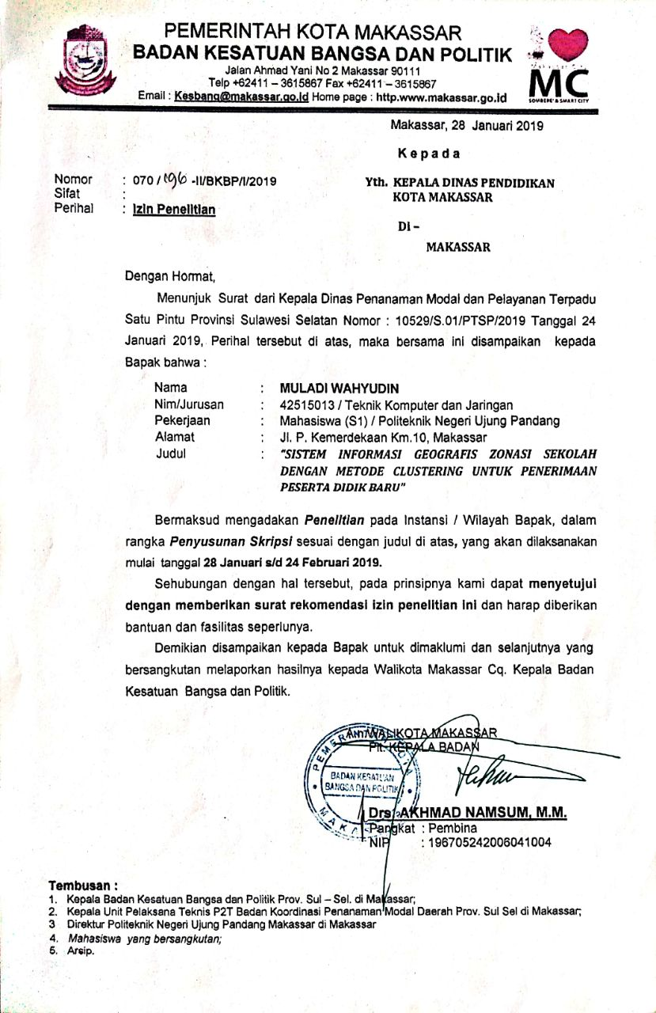

**Lampiran 6. Surat Izin Penelitian**

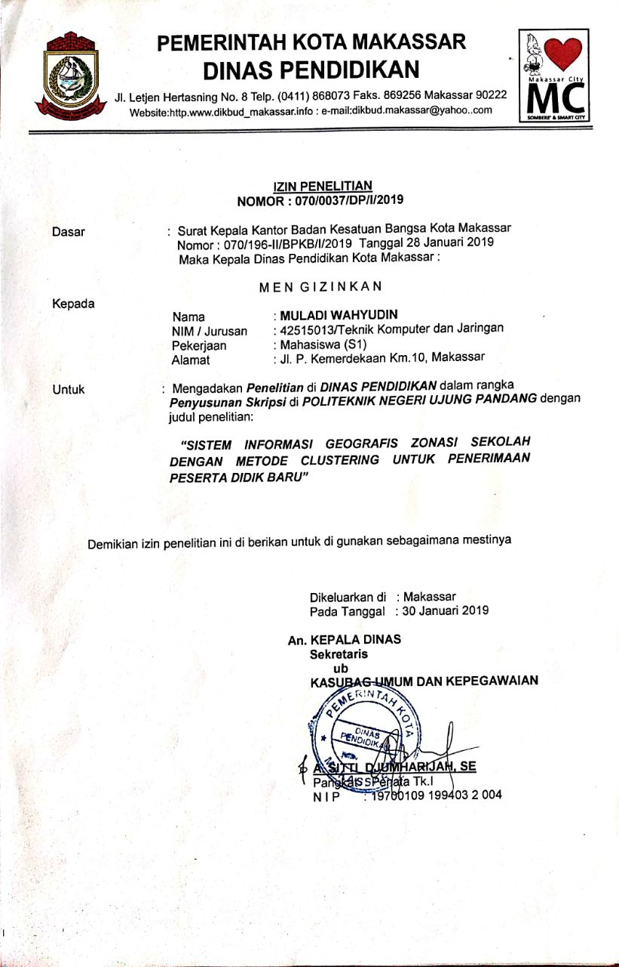

**Lampiran 7. Contoh Data Pendaftaran PPDB**

